Министерство образования и науки Донецкой Народной Республики Государственное профессиональное образовательное учреждение «Горловский автотранспортный техникум» Государственного образовательного учреждения высшего профессионального образования «Донецкий национальный технический университет»

МЕТОДИЧЕСКАЯ РАЗРАБОТКА

Конспект теоретического материала по дисциплине

ОП.01 «Инженерная графика»

специальности 23.02.03 «Техническое обслуживание и ремонт автомобильного транспорта»

(очная и заочная форма обучения)

Рассмотрено и утверждено  на заседании цикловой комиссии  «Физико-математические, общетехнические дисциплины и компьютерная техника»  Протокол № 11 от «21» июня 2017 г.  Председатель цикловой комиссии  _________________ Е.А.Брагина | Разработал преподаватель  ГПОУ «ГАТТ» ГОУВПО «ДонНТУ»  С.О. Тюлин

2017
СОДЕРЖАНИЕ
стр.

1 | Теоретический материал по теме «Введение. Цели и задачи дисциплины «Инженерная графика». Государственные стандарты. Чертежные материалы. Принадлежности и инструменты» | 4
2 | Теоретический материал по теме «Форматы. Основная надпись на чертеже» | 5
3 | Теоретический материал по теме «Линии чертежа. Приемы выполнения линий» | 7
4 | Теоретический материал по теме «Шрифты чертежные. Приемы выполнения надписей» | 8
5 | Теоретический материал по теме «Масштаб. Нанесение размеров» | 10
6 | Теоретический материал по теме «Деление окружности на равные части» | 14
7 | Теоретический материал по теме «Контур детали с сопряжениями» | 16
8 | Теоретический материал по теме «Методы проецирования. Проецирование точки на три плоскости проекций. Комплексный чертеж точки» | 18
9 | Теоретический материал по теме «Проецирование прямой линии и плоскости» | 20
10 | Теоретический материал по теме «Аксонометрические проекции» | 22
11 | Теоретический материал по теме «Разрезы и сечения» | 25
12 | Теоретический материал по теме «Резьбы: классификация, основные параметры. Условное изображение и обозначение резьб» | 35
13 | Теоретический материал по теме «Назначение рабочего чертежа и эскиза детали на производстве» | 40
14 | Теоретический материал по теме «Разъёмные соединения» | 45
15 | Теоретический материал по теме «Неразъёмные соединения» | 51
16 | Теоретический материал по теме «Передачи» | 59
17 | Теоретический материал по теме «Чертеж общего вида. Сборочный чертеж узла «Вентиль» | 63
18 | Теоретический материал по теме «Шероховатость поверхностей» | 67
19 | Теоретический материал по теме «Деталирование сборочного чертежа (по вариантам заданий)» | 71
20 | Теоретический материал по теме «Чтение и деталирование сборочного чертежа» | 85
21 | Теоретический материал по теме «Кинематические схемы» | 89
22 | Теоретический материал по теме «Элементы чертежей промышленных и гражданских зданий» | 97
 | СПИСОК ИСПОЛЬЗУЕМЫХ ИСТОЧНИКОВ | 106

1 Теоретический материал по теме «Введение. Цели и задачи дисциплины «Инженерная графика». Государственные стандарты. Чертежные материалы. Принадлежности и инструменты»

Рисунок и чертеж сопровождают нас всю жизнь, помогая разобраться в самых разнообразных вопросах науки, техники и искусства. В давние времена у человека появилась необходимость изобразить то, что он видел, а позже то, что ему нужно было сделать. Древние графические изображения – это пещерная живопись, рисунки на камнях, папирусы, стенная живопись – постепенно совершенствовалась, складывались и обобщались правила их построения.
Наряду с рисунком применялись и чертежи. В настоящее время нет такой области науки и техники, где бы ни применялись графические изображения.
Путем геометрических построений решают практические задачи графическим способом: все действия производятся чертежными инструментами. Результатом построения является какой-либо графический элемент: геометрическая фигура, контур детали и т.д. Для выполнения графических работ нужны следующие материалы и принадлежности: бумага карандаши, ластик, рейсшина, угольники, линейки, лекала, циркуль. Все чертежи должны выполняться в соответствии с требованиями стандартов Единой системы конструкторской документации (ЕСКД), отличаться четким и аккуратным оформлением.

Инструменты и материалы

Карандаши чертежные. Для чертежных работ применяются различной твердости чертежные карандаши. Наша промышленность выпускает чертежные карандаши марок «конструктор», «топограф», «картограф» четырнадцати степеней твердости: от 7Т до 2Т – твердые; Т, ТМ, М – промежуточные; от 2М до 6М – мягкие. Твердость и мягкость зарубежных карандашей («Ролло», «Кох и нор» и др.) обозначены латинскими буквами Н и В: твердые– от 9Н до 2Н; мягкие – от 2В до 6В и Н, НВ, В – промежуточные.
Для чертежных работ применяются карандаши 5Т, 4Т до М–2М или им соответствующие карандаши иностранных марок. Более мягкими делают предварительные построения. Линии наносят с очень легким нажимом, чтобы впоследствии их можно было легко стереть.
Очинять карандаш следует на правильный конус длиной около 3 см с конца, свободного от фабричного клейма и обозначения твердости Правильно очинённый карандаш способствует точному построению чертежа. В циркуль обычно вставляют стержень, у которого твердость графита на номер меньше, чем принята для обводки без циркуля. Затачивать стержень можно также в виде одностороннего плоского среза или конуса.
Чертежная бумага должна обладать прочностью, белизной и специальной способностью выдерживать многократное нанесение и стирание линий, а также равно воспринимать тушь и акварельные краски. От чертежной бумаги требуется минимальная линейная деформация при ее смачивании и последующем высушивании.

ОСНОВНЫЕ ПОЛОЖЕНИЯ СТАНДАРТОВ ЕСКД

ЕСКД – единая система конструкторской документации.
Это комплекс стандартов, устанавливающих взаимосвязанные правила и положения по порядку разработки и оформлению конструкторской документации.

2 Теоретический материал по теме «Форматы. Основная надпись на чертеже»

Форматы (ГОСТ 2.301-68)

Форматом называется размер листа бумаги, на котором выполняются чертежи или другие конструкторские документы (табл. 1)

Таблица 1- Форматы чертежей

Основные форматы | Дополнительные форматы
А0 8411189 (1 м²) | А02(3) 11891682 (2523)
А1 594841 | А13(4) 8411783 (2378)
А2 420594 | А23(4,5) 5941261 (1682, 2102)
А3 297420 | А33(4,5,6) 420891 (…)
А4 210297 | А43 (4,5,6,7,8,9) 297630 (…)
А5 148210
(при необходимости)

Дополнительные форматы образуются увеличением коротких сторон форматов на величину, кратную их размерам. Предельные отклонения сторон формата:
до 150 мм 1,5 мм
св. 150 до 600 2,0 мм
св. 600 мм 3,0 мм

В пределах указанных размеров формата выполняется рамка чертежа (сплошными толстыми линиями). Линии проводятся на расстоянии 5 мм от края формата (сверху, снизу и справа) и на расстоянии 20 мм слева (поле для подшивки).

Основная надпись на чертеже (ГОСТ 2.104-68)

Основная надпись на чертеже располагается в правом нижнем углу формата (рис.1).

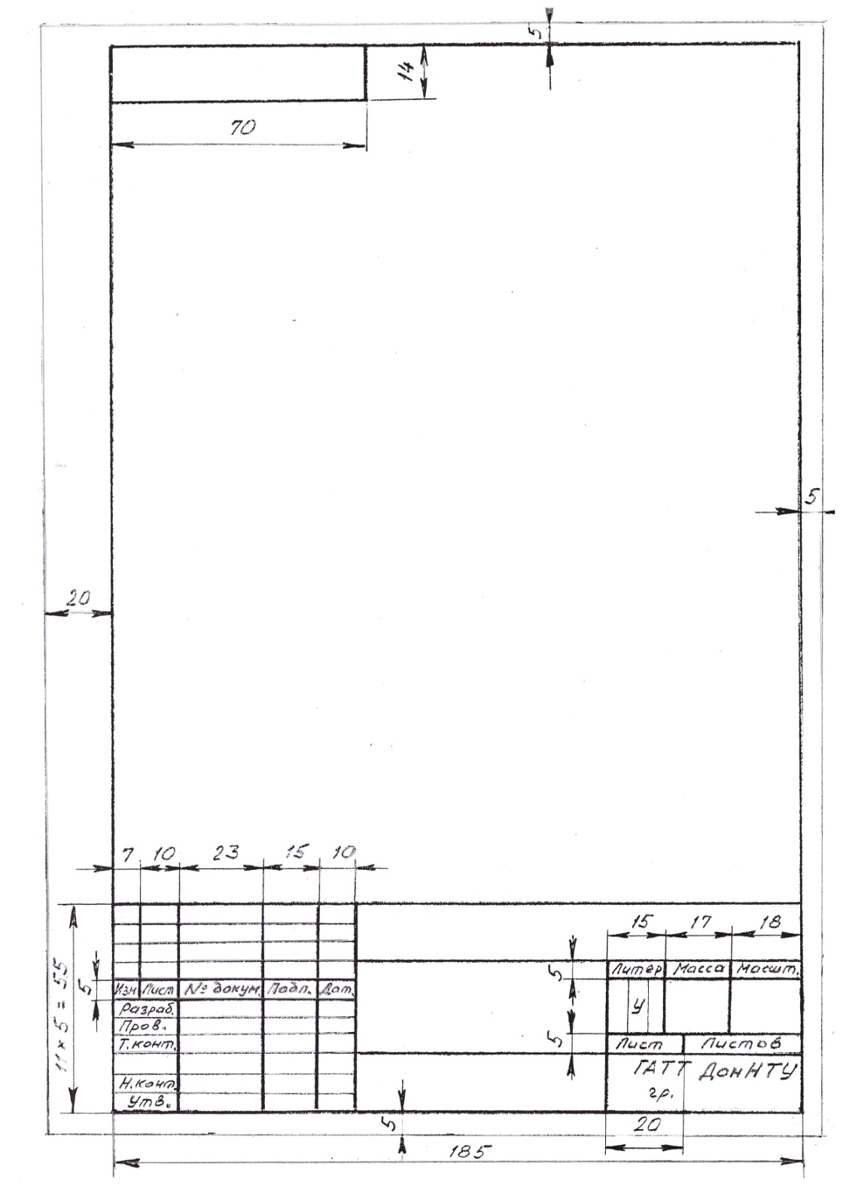
Рисунок 1 – Образец основной надписи и рамки чертежа формата А4

3 Теоретический материал по теме «Линии чертежа. Приемы выполнения линий»

Линии (ГОСТ 2.303-68)

Стандарт устанавливает начертания и основание назначения линий на чертежах всех отраслей промышленности и строительства (табл. 2).
- Толщина сплошной линии (S) должна быть в пределах 0,5…1,4 мм, в зависимости от величины и сложности изображения, а также от формата чертежа.
- Длина штрихов в штриховых и штрихпунктирных линиях назначается в зависимости от величины изображения.
- Штрихи в линии должны быть примерно одинаковой длины.
- Промежутки между штрихами в линии должны быть примерно одинаковой длины.
- Штрихпунктирные линии должны пересекаться и заканчиваться штрихами.
- Для малых диаметров окружности (<12мм) штрихпунктирные линии заменяют сплошными тонкими.

Таблица 2 - Типы линий, их начертание и назначение

Наименование | Начертание | Толщина | Основное  назначение
Сплошная  толстая  основная |  | S  (0,5…1,4 мм) | Линии видимого контура. Линии перехода видимые. Линии контура сечений
Сплошная тонкая |  |  | Линии контура наложения. Линии размерные и линии штриховые. Линии-выноски. Полки и подчеркивание. Линии воображаемые. Линии изображения пограничных деталей
Сплошная  волнистая |  |  | Линия обрыва. Линии разграничения вида и разреза
Штриховая |  |  | Линии невидимые.  Линии перехода невидимые
Штрихпунктирная тонкая |  |  | Линии осевые, сечений, являющиеся осями симметрии для наложенных и выносных сечений
Штрихпунктирная утолщенная |  |  | Линии, обозначающие поверхности, подлежащие термообработке; линии для изображения элементов, расположенных перед секущей плоскостью
Разомкнутая |  | S…1,5 S | Линии сечений
Сплошная тонкая с изломами |  |  | Длинные линии обрыва
Штрихпунктирная с двумя точками |  |  | Линии сгиба на развертке.  Линии для изображения изделия в крайних промежуточных положениях

4 Теоретический материал по теме «Шрифты чертежные. Приемы выполнения надписей»

Шрифты чертежные (ГОСТ 2.304-81)

Стандарт устанавливает чертежные шрифты, наносимые на чертежи и другие технические документы всех отраслей промышленности и строительства.
Термины и определения:
- Размер шрифта (h) – высота прописных букв в миллиметрах.
- Высота строчных букв – 0,7h
- Ширина букв (q) – 0,6h или - 6d
- Толщина линии шрифта (d) зависит от типа и высоты шрифта:
d = 0,07h (для типа А);
d = 0,1h (для типа Б).
Типы шрифта (А или Б) зависят от толщины написания букв.
- Шрифты (А и Б) могут выполняться без наклона и с наклоном (под).
- Вспомогательная сетка – сетка, образованная вспомогательными линиями, в которые вписываются буквы. Шаг вспомогательных линий сетки определяется в зависимости от толщины линий шрифта d, т.е. равен этой толщине.

Надписи на чертежах должны соответствовать стандарту относительно шрифта. Чтобы научиться верно писать чертежным шрифтом, необходимо изучить ГОСТ 2.304-81, согласно которого устанавливаются два типа шрифта: тип А и Б (с наклоном 75% и без наклона). Установлены следующие размеры шрифта: 1,8; 2,5; 3,5 ; 5; 7; 10; 14; 20.
Размер шрифта h измеряется высотой в мм. Высота строчных букв С определяется из отношения их высоты (без отростков) к размеру h. Например, для шрифта Б С = 7/10. Ширина букв д определяется по отношению к размеру шрифта, например, для шрифта Б д =6/10, или по отношению к толщине линии шрифта d, например для шрифта Б д = 6 d (для широких букв 8d).
Толщина линии d зависит от высоты шрифта Б d = 1/1Oh. Для освоения написания шрифта рекомендуется использовать вспомогательную сетку.
Для упрощения написания букв и цифр можно нанести вспомогательную сетку тонкими линиями: для И, Й, Л, П, Т, Ц, Г, Ш, Щ, X достаточно провести 2 горизонтальные линии, Н, Ч, Е, К, А, М, Ж - 3 линии, для других букв - проводят еще 2 линии 2/10 h от верхних и нижних линий. Для строчных букв необходимо учитывать, что их высота - 7/10 h.

Для выполнения на чертежах различных надписей необходимо принимать шрифт и правила, установленные ГОСТ 2.304 -81. Размеры шрифтов приводятся в таблице 3.

Таблица 3 – Числовые значения параметров шрифта

Параметры шрифта | Обозна-чение | Относительный размер | Размеры, мм
Размер шрифта - высота прописных букв | h | (14/14)h 14d | 3,5; 5,0; 7,0; 10,0;  14; 20; 28; 40
Высота строчных букв | с | (10/14)h 10d | 2,5; 3,5; 5,0; 7,0
Расстояние | а | (2/14)h 2d | 0,5; 0,7; 1,0; 1,4
Минимальный шаг строк | в | (22/14)h 22d | 5,5; 8,0; 11,0; 16,0
Минимальное расстояние между словами | е | (6/14)h 6d | 1,5; 2,1; 3,05; 4,2
Толщина линий шрифта | d | (l/14)h d | 0,25; 0,35; 0,5; 0,7

5 Теоретический материал по теме «Масштаб. Нанесение размеров»

Масштабы (ГОСТ 2.302-68)

Стандарт устанавливает масштабы изображения и их обозначение на чертежах всех отраслей промышленности и строительства.
Натуральная величина: 1:1
Масштабы увеличения: 2:1; 2,5:1; 4:1; 5:1; 10:1; 20:1; 40:1; 50:1; 100:1
Масштабы уменьшения: 1:2; 1:2,5; 1:4; 1:5; 1:10; 1:15; 1:20; 1:25; 1:40; 1:50; 1:75; 1:100; 1:200; 1:400; 1:500; 1:800; 1:1000 (масштабы на чертежах указываются без буквы «М», например, 2:1 или 1:5).

Нанесение размеров (ГОСТ 2.307-68)

Размеры наносят с целью определения габаритов изделия и его основных частей. Размеры подразделяются на линейные и угловые. Линейные (в миллиметрах) без указания единицы измерения приводят на поле чертежа. А в технических требованиях и в таблицах единицы измерения указывают обязательно.
Угловые размеры показывают в градусах, минутах, секундах.
Каждый размер на чертеже указывают только один раз (повторять размер нельзя). Количество размеров должно быть минимальным, но достаточным для представления изделия. Обязательно указывают габаритные размеры – длину, высоту, ширину (толщину).
Размеры включают в себя выносные линии, размерные линии со стрелками и размерные числа (рис. 2).

3
20

1
1

2
Рисунок 2 – Пример выносной, размерной линии и размерного числа: 1– выносная линия, 2– размерная линия, 3– размерное число

Выносные и размерные линии изображаются тонкими сплошными линиями. Размерные цифры и стрелки должны быть четкими.
Следует избегать пересечений размерных и выносных линий.
Выносные линии проводятся перпендикулярно измеряемому отрезку к его краям (для отрезка) и радиально (для угла), для дуги – параллельно биссектрисе угла. Для радиуса размерные линии отсутствуют.
Для диаметра размерные линии проводятся параллельно радиусной линии или отсутствуют, если размерная линия проходит через центр окружности.
Выносные линии выступают за пределы размерных в пределах 1…5 мм (рекомендуется 2…3 мм).

Размерные линии проводятся в виде прямой, параллельной измеряемому отрезку (для отрезка) и в виде дуги с центром в вершине угла (для угла).
Для радиуса – это линия между дугой и центром.
Для диаметра – это линия, проходящая через центр до дуг окружности или прямая, параллельная одному из диаметров. Для дуги – линия, проведенная концентрично дуге.
Размерные линии проводятся на расстоянии 7…10 мм друг от друга, но не менее 10 мм от контурной линии.
Для симметричных предметов, если они показаны до оси или с обрывом, размерные линии проводятся так же с отрывом за пределом оси на расстоянии примерно 5 мм.
При разрыве предмета размерная линия не прерывается.

Стрелки, изображаются длиной 2,5…5 мм, шириной 2S (под углом 20⁰).
При коротких размерных линиях, когда невозможно проставить стрелки и написать размерные числа, размерные линии продлеваются за пределы выносных и стрелки ставятся снаружи навстречу друг другу. При коротких последовательно расположенных размерных линиях допускается стрелки заменять точками (рис. 3). Если стрелка пересекает контурную или выносную линию, то эти линии следует прерывать (пересекать стрелку нельзя).
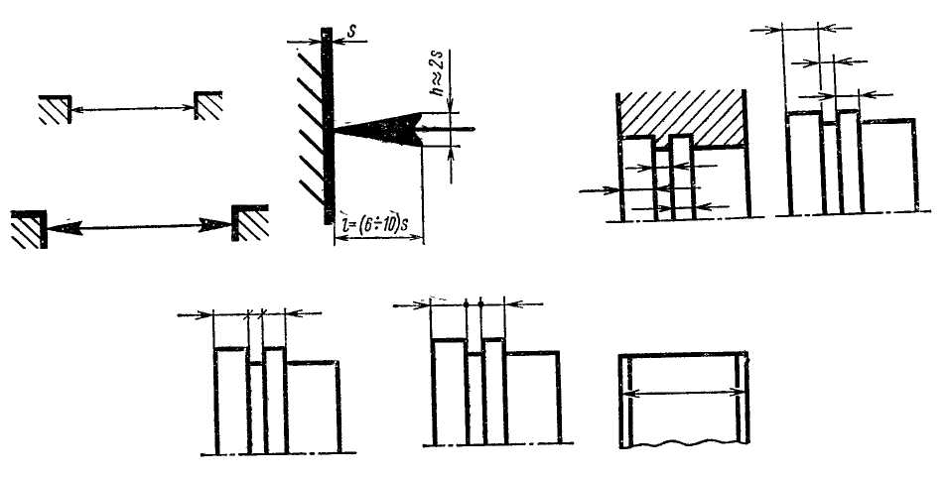
Рисунок 3 – Пример выполнения стрелки и размерных линий

Размерные числа пишутся параллельно размерным линиям, над ними, слева направо стандартным шрифтом (размер 3,5 или 5).
Размещают размерные числа ближе к середине размерных линий или с некоторым смещением (в шахматном порядке), если размерных линий несколько, и они параллельно расположены друг к другу. Исключение составляют числа над размерными линиями, расположенными в пределах 30⁰ от вертикали («мертвая зона»). В этих случаях размеры ставятся на полке линии выноски, полка располагается горизонтально.
Угловые размеры пишутся также над дугой (размерной линией), выпуклой или вогнутой. Исключение составляет написание размерных чисел в зоне, расположенной в пределах 30⁰ к горизонту. В этом случае размерное число пишется на полке линии-выноски.
В случае коротких размерных линий размерные числа для угловых и линейных размеров проставляются также на полке линии-выноски.

Условные обозначения

Радиусы. Перед числовым обозначением радиуса ставится буква R (по высоте, одинаковой с цифрами). Размерная линия имеет одну стрелку со стороны контура дуги. При малых радиусах обозначение (размер) проставляется на полке-выноске или над размерной линией с внешней стороны дуги (рис.4).

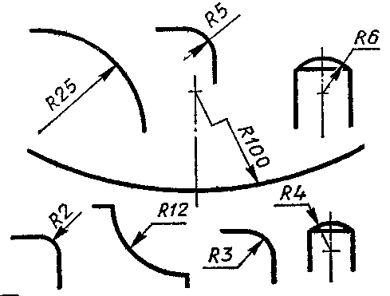

Рисунок 4 – Примеры обозначения радиусов

Диаметры. Перед числовым значением диаметра ставится знак (обозначение) Ø. Одинаковые отверстия обозначаются один раз с указанием количества отверстий (рис.5).

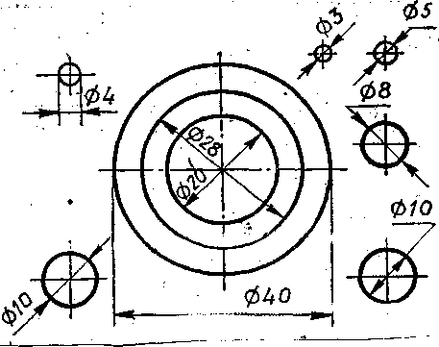
Рисунок 5 – Примеры обозначения диаметров

Сфера обозначается также со знаками Ø или R. Если на изображении неясно, что это сфера, то добавляется слово «сфера». Например: Сфера Ø 5O или Сфера R 30.

Уклон обозначается знаком перед числовым значением (рис.6), которое выражается соотношением (например: 1:2) или в процентном отношении (например: 12%).
Острие знака должно быть направлено в сторону уклона.

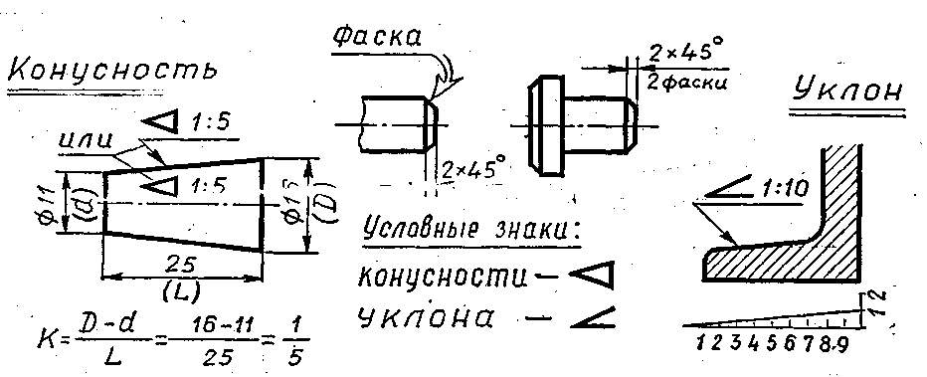
Конусность обозначается знаком (рис.6) перед числовым значением, которое выражается соотношением (например, 1:5). Острие знака направлено в сторону вершины конуса.

Рисунок 6 – Примеры обозначения конусности и уклона

6 Теоретический материал по теме «Деление окружности на равные части»

Рассмотрим приёмы деления окружности на равные части с помощью геометрических построений. Самыми распространенными являются деления окружностей на 3,4,5,6,7,8,10 и 12 частей.
Деление окружности на 3,6 (рис.7) частей производится радиусом этой же окружности при помощи циркуля.
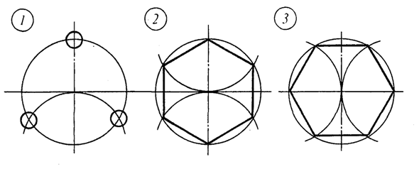

Рисунок 7 – Деление окружности на 3 и 6 равных частей

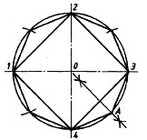

Рисунок 8 – Деление окружности на 4 и 8 равных частей

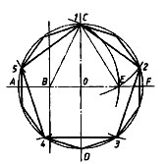

Рисунок 9 – Деление окружности на 5 и 10 равных частей

Рисунок 10 – Деление окружности на 12 равных частей

7 Теоретический материал по теме «Контур детали с сопряжениями»

Сопряжением называется плавный переход одной линии в другую при помощи заданного радиуса. При построении сопряжения необходимо найти центр сопряжения и две точки сопряжения. После чего из центра сопряжения при помощи заданного радиуса сопряжения соединить точки сопряжения. Примеры сопряжений углов показаны на рисунках 11÷13.
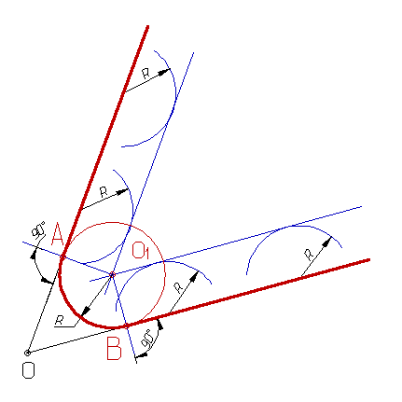

Рисунок 11 – Сопряжение острого угла
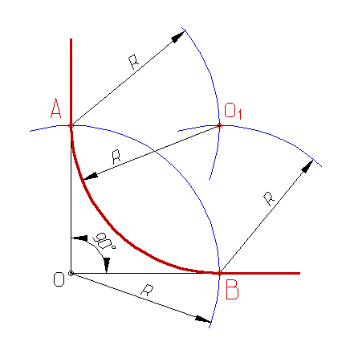

Рисунок 12 – Сопряжение прямого угла

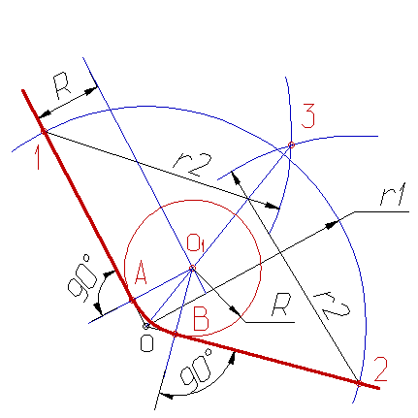

Рисунок 13 – Сопряжение тупого угла
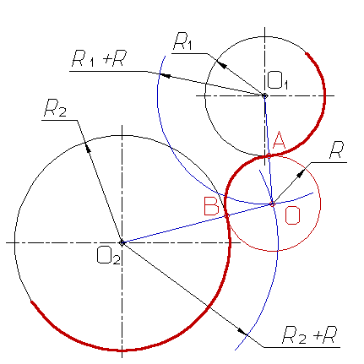

Рисунок 14 – Построение внешнего сопряжения
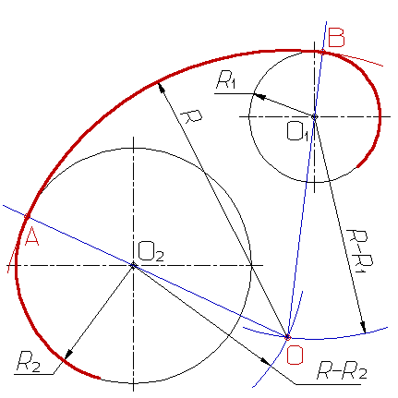

Рисунок 14 – Построение внутреннего сопряжения

8 Теоретический материал по теме «Методы проецирования. Проецирование точки на три плоскости проекций. Комплексный чертеж точки»

Для того чтобы грамотно составлять и читать чертежи надо знать не только правила их оформления, но и правила построения изображения предметов.
Процесс получения изображения на плоскости называется проецированием. Как же получаются проекции?
Возьмем в пространстве произвольную точку А и какую-нибудь плоскость Н. Проведем через точку А прямую до пересечения с плоскостью Н, полученная точка а пересечения линии и плоскости есть проекция точки А. Плоскость, на которой получается проекция, называется плоскостью проекций. Прямая Аа называется проецирующим лучом (рис. 15).
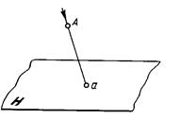Рисунок 15-Проецирование луча на плоскость

Следовательно, чтобы построить проекцию какой-либо фигуры на плоскости, необходимо через точки этой фигуры провести воображаемые проецирующие лучи до их пересечения с плоскостью. Слово проекция – латинское, в переводе на русский язык означает «отбрасывать вперед».
Точки, взятые на предмете обозначают прописными буквами А, В, С, Д, а их проекции – строчными а, в, с, д.
Если проецирующие лучи исходят из одной точки, такое проецирование называется центральным. Точка S, из которой исходят лучи, называется центральной (рис. 16).
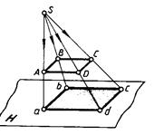 Рисунок 16 - Центральное проецирование

Примерами центральной проекции являются фотографии, кинокадры, тени, отброшенные от предмета лучами электрической лампочки.
Если проецирующие лучи параллельны друг другу, то проецирование называется параллельным, а полученная проекция–параллельной. Примером параллельной проекции можно условно считать солнечные тени от предметов.
В том случае, когда проецирующие лучи перпендикулярны плоскости проекции, проецирование называется прямоугольным. Полученная при этом проекция называется прямоугольной (рис.17).
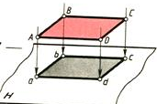 Рисунок 17 - Прямоугольное проецирование

Чтобы правильно выполнить чертёж предмета в трёх проекциях, рассмотрим расположение плоскостей проекций на листе бумаги.
Будем проецировать (рис.18) точку А на фронтальную (вид спереди), горизонтальную (вид сверху) и профильную (вид слева) плоскости проекций.

Рисунок 18- Проецирование Рисунок19-Развертка плоскостей
точки А проекций

Для этого (рис.19) мысленно опускаем горизонтальную и разворачиваем вправо профильную плоскости проекций до получения плоского формата.
А если убрать контуры плоскостей проекций, то получим чертёж точки А в трёх проекциях. Такой чертёж называется комплексным чертежом точки или предмета (рис.20).

Рисунок 20- Комплексный чертеж точки

По такому правилу выполняем и комплексные чертежи простых геометрических тел, к которым относятся: цилиндр, призма, конус, пирамида, шар и тор.

9 Теоретический материал по теме «Проецирование прямой линии и плоскости»

На комплексном чертеже (рис.21) изображен отрезок АВ прямой общего положения, где А₁В₁ – горизонтальная, А₂В₂ – фронтальная и А₃В₃ – профильная проекции отрезка. Для построения третьей проекции отрезка. Для построения третьей проекции отрезка прямой по двум данным можно использовать те же способы, что и для построения третьей проекции точки: проекционный (рис.22), координатный (рис.23) и с использованием постоянной прямой чертежа (рис.21).

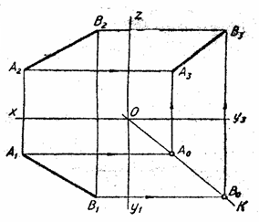
Рисунок 21 – Комплексный чертеж отрезка с использованием постоянной прямой чертежа

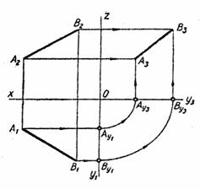
Рисунок 22 – Проекционный способ построения третьей проекции отрезка
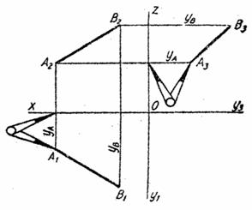
Рисунок 23 – Координатный способ построения третьей проекции отрезка

10 Теоретический материал по теме «Аксонометрические проекции»

Аксонометрической проекцией называется изображение, полученное на аксонометрической плоскости в результате параллельного проецирования предмета вместе с системой координат, которое наглядно отображает его форму.
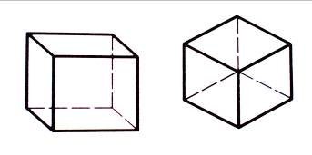

Рисунок 24- Диметрическая Рисунок 25- Изометрическая
проекция проекция

Аксонометрия (от греч. аxon – ось и metreo – измеряю) - измерение по осям.

Оси диметрической проекции (рис.26) располагаются так: x - горизонтально, z – вертикально, y – под углом 45º.

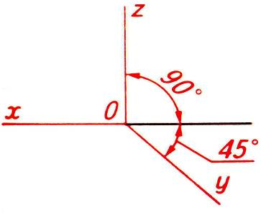

Рисунок 26- Расположение осей диметрической проекции

При построении осей изометрической проекции ось z расположена вертикально, а оси x и y составляют с ней углы равные 120º.
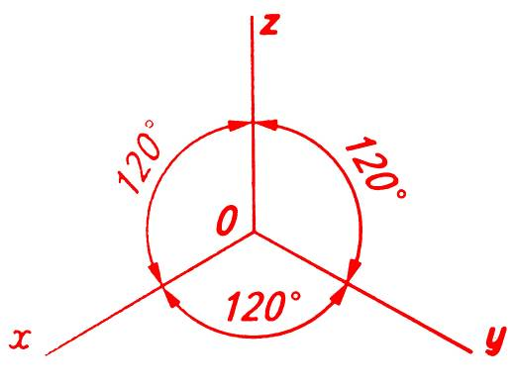

Рисунок 27- Расположение осей изометрической проекции
Комплексные чертежи некоторых геометрических тел и их аксонометрические проекции показаны на рис.28.

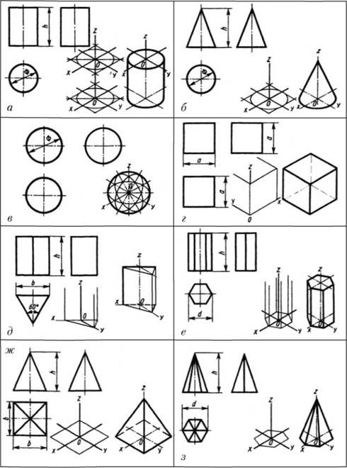

Рисунок 28- Комплексные чертежи геометрических тел и их
аксонометрические проекции

Для всех аксонометрических проекций установлены общие правила:

- ось ОZ всегда вертикальна;
- все измерения выполняются только по аксонометрическим осям или прямым, параллельным им;
- все прямые линии, параллельные друг другу или осям координат на комплексном чертеже, в аксонометрических проекциях остаются параллельными между собой и соответствующим аксонометрическим осям.

Построение изометрических осей происходит так:
- На вертикальной оси Z берем точку О и проводим вниз дугу произвольного радиуса R;
- Из точки пересечения дуги с продолжением оси Z проводим дугу того же радиуса до пересечения с первой дугой в точках 1 и 2 (рис.7, деление окружности на 3 равные части);
- Соединив точку О с точками 1 и 2 получаем направление осей Х и У.

По всем аксонометрическим осям и параллельно им в изометрической проекции откладывают натуральные размеры (рис.29).
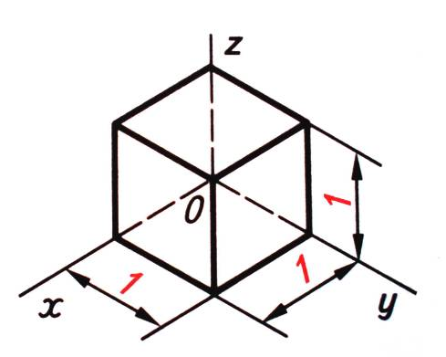

Рисунок 29 – Откладывание размеров геометрических тел, деталей по осям изометрической проекции

11 Теоретический материал по теме «Разрезы и сечения»
Разрезом называется изображение предмета, мысленно рассеченного одной или несколькими плоскостями. На разрезе показывают то, что расположено в секущей плоскости и что расположено за ней.

При выполнении разреза мысленное рассечение предмета относится только к данному разрезу и не влечет за собой изменения других изображений того же предмета. На разрезе показывают то, что получается в секущей плоскости и что расположено за ней (рис.1). Допускается изображать не все, что расположено за секущей плоскостью, если это не требуется для понимания конструкции предмета (рис.2).
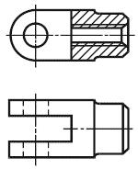
Рисунок 1

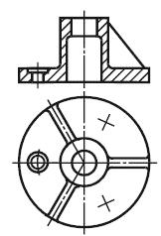
Рисунок 2
На сечении показывают только то, что получается непосредственно в секущей плоскости (рис. 3).
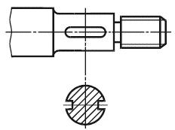
Рисунок 3

Допускается в качестве секущей применять цилиндрическую поверхность, развертываемую затем в плоскость (рис.4).
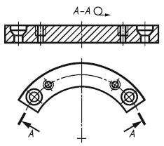
Рисунок 4

Количество изображений (видов, разрезов, сечений) должно быть наименьшим, но обеспечивающим полное представление о предмете при применении установленных в соответствующих стандартах условных обозначений, знаков и надписей.
Если виды сверху, слева, справа, снизу, сзади не находятся в непосредственной проекционной связи с главным изображением (видом или разрезом, изображенным на фронтальной плоскости проекции), то направление проецирования должно быть указано стрелкой около соответствующего изображения. Над стрелкой и над полученным изображением (видом) следует нанести одну и ту же прописную букву (рис.5).
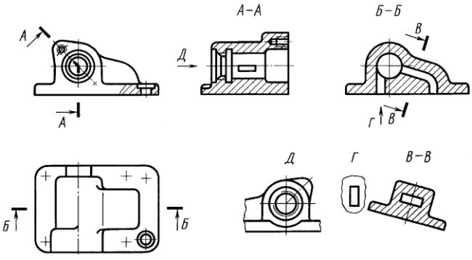
Рисунок 5

Соотношение размеров стрелок, указывающих направление взгляда, должно соответствовать приведенным на рис. 6.
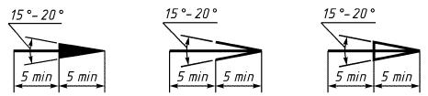
Рисунок 6

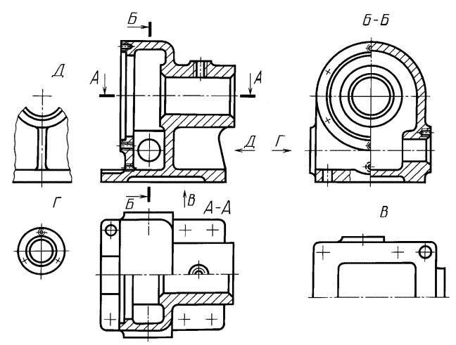

Рисунок 7

Классификация разрезов

В зависимости от положения секущей плоскости относительно горизонтальной плоскости проекций разрезы разделяют на:
- горизонтальные (например, разрез А-А, рис. 7; разрез Б-Б, рис. 8).
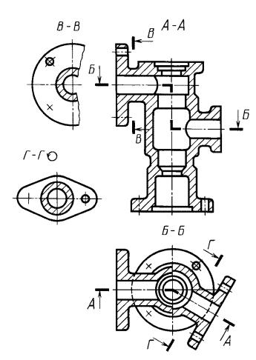
Рисунок 8

- вертикальные (например, разрез на месте главного вида, рис. 7; разрезы А-А, В-В, Г-Г, рис.8);
-наклонные (например, разрез В-В, рис.5).
В зависимости от числа секущих плоскостей разрезы разделяют на:
- простые (см. рис.1 и 2);
- сложные (например, разрез А-А, рис. 8; разрез Б-Б, рис. 8).
Вертикальный разрез бывает фронтальным (например, разрез, рис. 2, разрез А-А, рис. 9), и профильным (например, разрез Б-Б, рис. 7).
Сложные разрезы бывают ступенчатыми (например, ступенчатый горизонтальный разрез Б-Б, рис. 8; ступенчатый фронтальный разрез А-А, рис. 9) и ломаными (например, разрезы А-А, рис. 5 и рис.8).
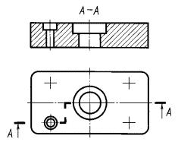
Рисунок 9
Положение секущей плоскости указывают на чертеже линией сечения. Для линии сечения следует применять разомкнутую линию. При сложном разрезе штрихи проводят также у мест пересечения секущих плоскостей между собой. На начальном и конечном штрихах следует ставить стрелки, указывающие направление взгляда (рисунки 5-9); стрелки следует наносить на расстоянии 2-3 мм от конца штриха.
Начальный и конечный штрихи не должны пересекать контур соответствующего изображения.
У начала и конца линии сечения, а при необходимости, и у мест пересечения секущих плоскостей ставят одну и ту же прописную букву русского алфавита. Буквы наносят около стрелок, указывающих направление взгляда, и в местах пересечения со стороны внешнего угла.
Разрез должен быть отмечен надписью по типу "А-А" (всегда двумя буквами через тире).
Когда секущая плоскость совпадает с плоскостью симметрии предмета в целом, а соответствующие изображения расположены на одном и том же листе в непосредственной проекционной связи и не разделены какими-либо другими изображениями, для горизонтальных, фронтальных и профильных разрезов не отмечают положение секущей плоскости и разрез надписью не сопровождают (например, разрез на месте главного вида, (рис.7).
Горизонтальные, фронтальные и профильные разрезы могут быть расположены на месте соответствующих основных видов (рис. 7).
Местный разрез выделяют на виде сплошной волнистой линией (рис.10) или сплошной тонкой линией с изломом (рис. 11). Эти линии не должны совпадать с какими-либо другими линиями изображения.
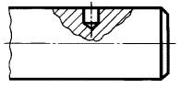
Рисунок 10

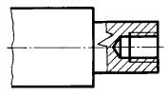
Рисунок 11

Часть вида и часть соответствующего разреза допускается соединять, разделяя их сплошной волнистой линией или сплошной тонкой линией с изломом (рисунки 12-14). Если при этом соединяются половина вида и половина разреза, каждый из которых является симметричной фигурой, то разделяющей линией служит ось симметрии (рис. 15). Допускается также разделение разреза и вида штрихпунктирной тонкой линией (рис. 16), совпадающей со следом плоскости симметрии не всего предмета, а лишь его части, если она представляет собой тело вращения.
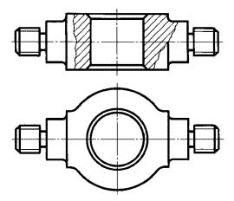
Рисунок 12

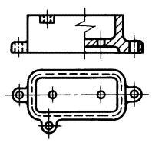
Рисунок 13

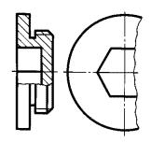
Рисунок 14

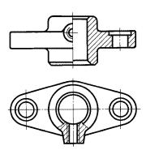
Рисунок 15

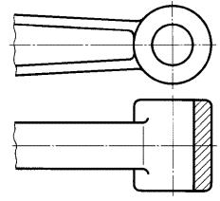
Рисунок 16

Допускается соединять четверть вида и четверти трех разрезов: четверть вида, четверть одного разреза и половину другого и т.п. при условии, что каждое из этих изображений в отдельности симметрично.
Сечения

Сечения, не входящие в состав разреза, разделяют на:
- вынесенные (рис. 3, 17);
- наложенные (рис. 18-19).
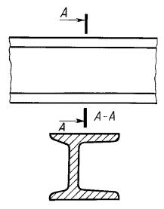
Рисунок 17

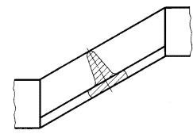
Рисунок 18
Допускается располагать сечения на любом месте поля чертежа, а также с поворотом с добавлением условного графического обозначения .
Вынесенные сечения являются предпочтительными и их допускается располагать в разрыве между частями одного и того же вида (рис.19).
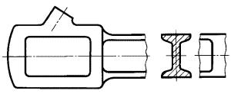
Рисунок 19

Выполнение простого разреза детали
Ниже приводятся примеры выполнения комплексного чертежа детали с применением простого фронтального (профильного) разрезов (рис. 20-21), то есть в принципе это образцы графической работы № 5 «Комплексный чертеж детали с применением простого фронтального (профильного) разрезов», которую предстоит выполнить студентам на следующем занятии.

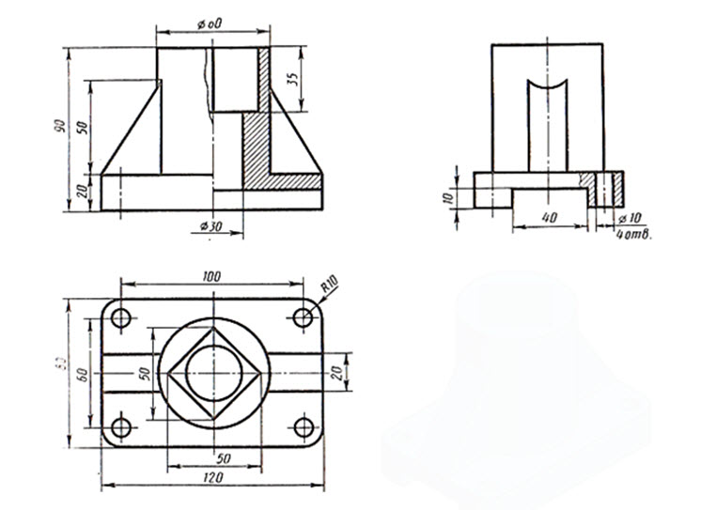
Рисунок 20
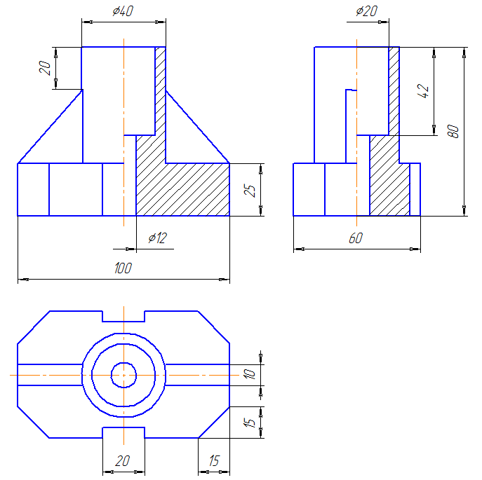
Рисунок 21
12 Теоретический материал по теме «Резьбы: классификация, основные параметры. Условное изображение и обозначение резьб»

Резьбой называется поверхность, образованная при винтовом движении плоского контура по цилиндрической или конической поверхности. При этом образуется винтовой выступ соответствующего профиля, ограниченный винтовыми цилиндрическими или коническими поверхностями.
Резьбы классифицируются:
- по форме поверхности, на которой она нарезана (цилиндрические, конические);
- по расположению резьбы на поверхности стержня или отверстия (наружные, внутренние);
- по форме профиля (треугольная, прямоугольная, трапецеидальная, круглая);
- по назначению (крепежные, крепежно-уплотнительные, ходовые, специальные и др.);
- по направлению винтовой поверхности (левые и правые);
- по числу заходов (однозаходные и многозаходные).
Наружная резьба образована на наружной прямой круговой цилиндрической (конической) поверхности.
Внутренняя резьба образована на внутренней прямой круговой цилиндрической (конической) поверхности.
Параметры резьбы показаны на рис.30.

Рисунок 30 – Параметры резьбы

Шаг резьбы Р – расстояние между соседними одноименными боковыми сторонами профиля в направлении, параллельном оси резьбы.
Ход резьбы Ph – расстояние между ближайшими одноименными боковыми сторонами профиля, принадлежащими одной и той же винтовой поверхности, в направлении, параллельном оси резьбы. Ход резьбы – величина относительного осевого перемещения винта (гайки) за один оборот. В однозаходной резьбе ход резьбы равен ее шагу (Ph = Р). В многозаходной резьбе ход резьбы равен Р$∙$n , где n – число заходов резьбы.
Наружный диаметр резьбы (d – для болта, D – для гайки, см. рис.30) – диаметр воображаемого цилиндра, описанного вокруг вершин наружной резьбы или впадин внутренней резьбы.
Внутренний диаметр резьбы (d1 – для болта, D1 – для гайки) – диаметр воображаемого цилиндра, вписанного во впадины наружной резьбы или в вершины внутренней резьбы.
Средний диаметр резьбы (d2 – для болта, D2 – для гайки) – диаметр воображаемого соосного с резьбой цилиндра, который пересекает витки резьбы таким образом, что ширина выступа резьбы и ширина впадины (канавки) оказываются равными.
Условное изображение резьбы на стержне и отверстии показаны на рис.31.
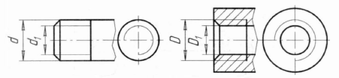
Рисунок 31 - Условное изображение резьбы на стержне и отверстии
В обозначении резьбы содержится следующая информация, показанная на рис.32.

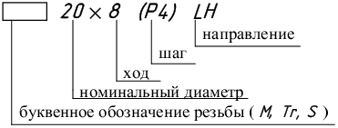

Рисунок 32 – Информация по обозначению резьбы

Пример обозначения метрической резьбы на чертеже показан на рис.33.
Рисунок 33 - Пример обозначения метрической резьбы на чертеже
Резьба метрическая цилиндрическая. Профиль по ГОСТ 9150–2002
(ИСО 68–1–98) – равносторонний треугольник, т. е. угол профиля 60º. Основные размеры (номинальные значения) наружного, среднего и внутреннего диаметров резьбы определяет ГОСТ 24705–81.
Диаметры и шаги определяет ГОСТ 8724–2002(ИСО261–98).
Степень точности, с которой должна быть изготовлена резьба, определяет ГОСТ 16093–81(СТ СЭВ640–77).
В обозначение метрической цилиндрической резьбы входят буква М и номинальный диаметр резьбы (мм). Преимущественно применяют правые резьбы, к обозначению левых резьб прибавляют буквы LH. Метрическую резьбу выполняют с крупным шагом (единственным для данного диаметра резьбы) и мелкими шагами, которых для данного диаметра может быть несколько. Поэтому в обозначении резьбы крупный шаг не указывают, а мелкий, выраженный в мм, обязательно указывают.
Примеры обозначений наружной резьбы (для стержня):
М20 – 6g – резьба метрическая с крупным шагом, где 20 – номинальный диаметр резьбы (мм), 6g – поле допуска наружной резьбы;
М20–LH – 6g – та же, но левая;
М20 х 1,5 – 6g – резьба с мелким шагом 1,5 мм;
M20 х 1,5–LH – 6g – та же, но левая.
Примеры обозначений внутренней резьбы (для отверстия):
М20 – 6Н – резьба метрическая с крупным шагом, где 20 – номинальный диаметр резьбы (мм), 6Н – поле допуска внутренней резьбы;
М20–LH – 6Н – та же, но левая;
М20 х 1,5 – 6Н – резьба с мелким шагом 1,5 мм;
M20 х 1,5–LH – 6Н – та же, но левая.
Указание поля допуска обязательно. Согласно ГОСТ 16093–81 поля допусков 6g и 6Н предпочтительны.
В обозначение многозаходной резьбы должны входить: буква М, номинальный диаметр резьбы, знак «х», числового значения хода резьбы (мм) и в скобках буквы Р и числового значения шага резьбы (мм).
Примеры обозначения многозаходной резьбы:
М16 х 3 (Р1,5) –6g – резьба метрическая, где 16 – номинальный диаметр наружной резьбы (мм), 3мм – ход резьбы (резьба двухзаходная), Р – шаг резьбы 1,5 мм, 6g – поле допуска резьбы;
М16 х 3(Р1,5)–LH –6H – та же резьба, но внутренняя и левая.
Резьба трапецеидальная предназначена для передачи возвратно-поступательного движения и осевых усилий. Резьба бывает однозаходной и многозаходной. По ГОСТ9484–81 профиль резьбы – равнобокая трапеция с углом 30º. ГОСТ24738–81устанавливает диаметры и шаги однозаходной трапецеидальной резьбы. ГОСТ24737–81устанавливает основные размеры трапецеидальной однозаходной резьбы. ГОСТ9562–81 устанавливает допуски трапецеидальной однозаходной резьбы. ГОСТ24739–81 устанавливает основные размеры, ходы и допуски многозаходной трапецеидальной резьбы.
Условное обозначение трапецеидальной однозаходной резьбы состоит из букв Tr, значения номинального диаметра резьбы, шага и поля допуска. Для обозначения левой резьбы служат буквы LH.
Примеры обозначения:
1) Tr40 х 6 – 7g – трапецеидальная однозаходная наружная резьба диаметром 40 мм и с шагом 6 мм и полем допуска7g;
2) Tr40 х 6 – 7H – та же резьба, но внутренняя.

При необходимости указывают длину свинчивания L в миллиметрах после обозначения поля допуска резьбы:
Tr40 х 6 – 8е – 85; Tr40 х 6LH – 8е – 85.
Условное обозначение трапецеидальной многозаходной резьбы состоит из букв Tr, значения номинального диаметра резьбы, числового значения хода и в скобках буквы Р и числового значения шага. Поле допуска и длину свинчивания обозначают так же, как и для однозаходной резьбы.
Примеры обозначения наружной резьбы (на стержне):
Tr20 х 8 (Р4) –8е – трапецеидальная двухзаходная наружная резьба диаметром 20 мм с ходом 8 мм и шагом 4 мм, полем допуска 8е;
Tr20 х 8 (Р4) – 8е – 110 – та же при длине свинчивания L = 110 мм;
Tr20 х 8 (Р4) LH – 8е – 110 –та же, но левая.
Пример обозначения внутренней резьбы (для отверстия):
Tr20 х 8 (Р4) – 8Н – трапецеидальная двухзаходная внутренняя резьба диаметром 20 мм с ходом 8 мм и шагом 4 мм, полем допуска 8е.

Резьба упорная применяется тогда, когда винт должен передавать нагрузку в одном направлении.
ГОСТ 10177–82устанавливает профиль и основные размеры упорной резьбы. Профиль резьбы – неравнобокая трапеция с углом рабочей стороны 3º, угол собственного профиля составляет 30 º– 3º = 27º.
ГОСТ 25096–82устанавливает систему допусков упорной резьбы, которая предусматривает: допуски диаметров резьбы, положения полей допусков диаметров резьбы, классификацию длин свинчивания, поля допусков резьбы и их выбор с учетом классов точности и длин свинчивания.
Условное обозначение упорной однозаходной резьбы состоит из буквы S, значений номинального диаметра резьбы, шага и поля допуска. Для левой резьбы обозначение дополняется буквами LH.
Примеры обозначения однозаходной резьбы:
S80 x 10 – 7h – упорная наружная однозаходная резьба диаметром 80 мм с шагом 10 мм и полем допуска 7h;
S80 x 10LH – 7h – та же, но левая;
S80 x 10 – 7A – упорная внутренняя резьба диаметром 80 мм с шагом 10 мм и полем допуска 7A.
Длину свинчивания L, если необходимо, указывают в миллиметрах после обозначения поля допуска: S80 x 10 – 7h – 120.
В условное обозначение упорной многозаходной резьбы входят буква S, номинальный диаметр резьбы, ход и в скобках буква Р и значение шага.
Примеры обозначения:
S80 x 20 (Р10) – 7h – упорная двухзаходная наружная резьба диаметром 80 мм с шагом 10 мм и значением хода 20 мм и полем допуска 7h;
S80 x 20 (Р10) LH– 7h – та же, но левая.

13 Теоретический материал по теме «Назначение рабочего чертежа и эскиза детали на производстве»

Эскизом (рис.1, а) называется чертеж временного характера, выполненный от руки, без точного соблюдения масштаба, содержащий все необходимые данные для изготовления изображенной на нем детали с обязательным сохранением пропорций всех элементов детали. Эскизы предназначены для разового использования. По эскизам выполняют рабочие чертежи, а в отдельных случаях изготовляют детали.
Рабочий чертеж (рис.1, б) детали отличается от эскиза тем, что он выполняется чертежными инструментами или с помощью чертежной программы на компьютере (например, в Автокаде, Компасе и др.) в стандартном масштабе, на стандартных форматах, при строгом соблюдении типов линий и их толщины. На рабочем чертеже, как и на эскизе детали должны быть помещены все сведения, необходимые для изготовления детали, т.е. должна быть передана форма детали и ее размеры, указаны допустимые отклонения от номинальных размеров.
Эскизы и чертежи, выполняемые обучающими в разделе «Машиностроительное черчение», можно рассматривать как конструкторский документ, составленный на конкретное учебное задание. Каждый чертеж должен иметь основную надпись, которая располагается в правом нижнем углу чертежа. Форма основной надписи для машиностроительных чертежей должна соответствовать ГОСТ 2.104-68.
Эскизы подразделяются на:
а) эскизные разработки новых конструкций, по которым изготавливаются опытные образцы деталей или рабочие чертежи;
б) эскизы, выполненные с готовых деталей, т. е. процесс съемки с натуры при ремонте изделий, изготовлении деталей временных приспособлений и в других случаях.
Удобнее всего выполнять эскизы на бумаге в клетку или миллиметровой, так как использование линий сетки бумаги в качестве основных линий изображения, осевых, выносных размерных и т. д. значительно облегчает процесс выполнения эскиза и при этом упрощается сохранение пропорций элементов детали.

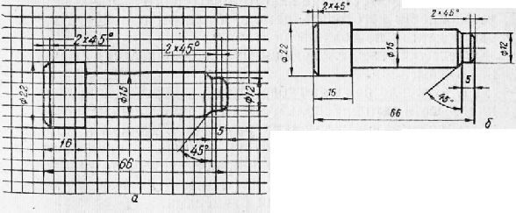

Рисунок 1 – Эскиз детали (а) и ее чертеж (б)
Всякий эскиз должен отвечать следующим основным требованиям:
1)быть аккуратно выполненным;
2) содержать необходимое число проекций, дающих полное представление о геометрических формах детали;
3) содержать необходимые виды, разрезы, сечения;
4) иметь необходимые для изготовления детали размеры и предельные отклонения, знаки, показывающие чистоту обработки ее поверхности, покрытие поверхностей, термическую обработку;
5) содержать сведения о материале, из которого должна быть изготовлена деталь;
6) иметь все дополнительные сведения, которые не могут быть показаны изображением, но необходимы для изготовления детали.

Стадии выполнения эскиза детали
1. Выбор главного вида: зависит от состава поверхностей детали и способе их обработки. Главный вид должен давать наиболее полное представление о детали. Если деталь состоит только из поверхностей вращения, то главный вид такой детали располагается с горизонтальной осью вращения. Если у детали имеются гранные поверхности, то на главном виде они располагаются по наибольшему количеству граней. Если деталь имеет большое количество пресекающихся поверхностей, то на главном виде она располагается в рабочем положении.
2. Выбор количества изображений: зависит от состава поверхностей детали. Если деталь состоит только из поверхностей вращения, то для нее достаточно одного главного изображения. Если деталь имеет гранные поверхности, то для нее требуется столько изображений, чтобы для каждой поверхности было видно общее количество граней.
3. Выбор формата листа: эскиз выполняется от руки и в глазомерном масштабе, т.е. с сохранением пропорций ее размеров. Выбор формата зависит от количества изображений для детали. Если деталь выполняется в одном или двух изображениях, то для нее требуется форматА4, если ее чертеж будет содержать 3 и более изображений, то нужен формат А3. Расположение формата зависит от габаритных размеров детали. Если высота детали больше, чем ее длина, то лист ставится вертикально. Если чертеж детали будет выполняться на формате А4, то такой лист всегда ставится вертикально.
4. Компоновка чертежа: выполняется по ГОСТ 2.301-68 и должна быть равномерной на поле чертежа. Поле чертежа ограничивается с левой стороны рамкой на расстоянии 20 мм от внешней рамки чертежа и стрех других сторон по 5 мм. В правом нижнем углу выполняется основная надпись по ГОСТ 2.104-68.
5. Выполнение изображений детали в разрезах: выбор разрезов и сечений для детали зависит от состава ее внутренних поверхностей и выполняются по ГОСТ 2.305-68.
6. Простановка размеров детали проводится по ГОСТ 2.307-68 и выполняется чертежным шрифтом 2.304-81.
7. Заполнение основной надписи: основная надпись должна содержать идентификатор чертежа, название детали, ее материал с ГОСТом на него, ФИО разработчика, ФИО преподавателя, сокращенное название техникума и учебную группу, в графе «масштаб» для эскиза детали ставится прочерк. Литера работы «у» - учебная, массы эскиз детали не содержит.
8. Обводка чертежа: Эскиз обводится сплошной толстой линией по ГОСТ 2.303-68.
9. Обмер деталей и простановка размерных чисел: выполняется после выполнения всех эскизов для одного узла, при этом размеры сопрягаемых поверхностей замеряются по внешним поверхностям, а проставляются на всех соединяемых деталях.
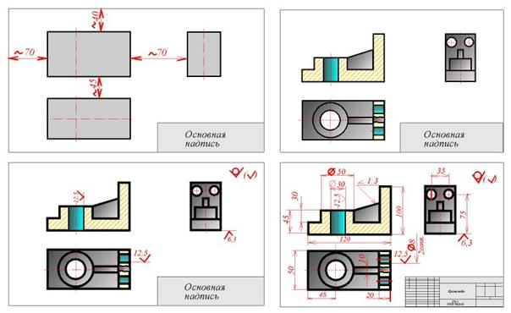

Рисунок 2 – Стадии выполнения эскиза детали

Всякий рабочий чертёж должен отвечать следующим основным требованиям:
1) быть аккуратно выполненным;
2) содержать необходимое число проекций, дающих полное представление о геометрических формах детали;
3) содержать необходимые виды, разрезы, сечения;
4) иметь необходимые для изготовления детали размеры и предельные отклонения, знаки, показывающие чистоту обработки ее поверхности, покрытие поверхностей, термическую обработку;
5) содержать сведения о материале, из которого должна быть изготовлена деталь;
6) иметь все дополнительные сведения, которые не могут быть показаны изображением, но необходимы для изготовления детали.

Стадии выполнения рабочего чертежа детали (рис.3)
1. Выбор главного вида: зависит от состава поверхностей детали и способе их обработки. Главный вид должен давать наиболее полное представление о детали. Если деталь состоит только из поверхностей вращения, то главный вид такой детали располагается с горизонтальной осью вращения. Если у детали имеются гранные поверхности, то на главном виде они располагаются по наибольшему количеству граней. Если деталь имеет большое количество пресекающихся поверхностей, то на главном виде она располагается в рабочем положении.
2. Выбор количества изображений: зависит от состава поверхностей детали. Если деталь состоит только из поверхностей вращения, то для нее достаточно одного главного изображения. Если деталь имеет гранные поверхности, то для нее требуется столько изображений, чтобы для каждой поверхности было видно общее количество граней.
3. Выбор формата листа: выбор формата зависит от количества изображений для детали. Если деталь выполняется в одном или двух изображениях, то для нее требуется форматА4, если ее чертеж будет содержать 3 и более изображений, то нужен формат А3. Расположение формата зависит от габаритных размеров детали. Если высота детали больше, чем ее длина, то лист ставится вертикально. Если чертеж детали будет выполняться на формате А4, то такой лист всегда ставится вертикально.
4. Компоновка чертежа: выполняется по ГОСТ 2.301-68 и должна быть равномерной на поле чертежа. Поле чертежа ограничивается с левой стороны рамкой на расстоянии 20 мм от внешней рамки чертежа и стрех других сторон по 5 мм. В правом нижнем углу выполняется основная надпись по ГОСТ 2.104-68.
5. Выполнение изображений детали в разрезах: выбор разрезов и сечений для детали зависит от состава ее внутренних поверхностей и выполняются по ГОСТ 2.305-68.
6. Простановка размеров детали проводится по ГОСТ 2.307-68 и выполняется чертежным шрифтом 2.304-81.
7. Заполнение основной надписи: основная надпись должна содержать идентификатор чертежа, название детали, ее материал с ГОСТом на него, ФИО разработчика, ФИО преподавателя, сокращенное название техникума и учебную группу, в графе «масштаб» для эскиза детали ставится прочерк. Литера работы «у» - учебная, массы эскиз детали не содержит.
8. Обводка чертежа: рабочий чертёж обводится сплошной толстой линией по ГОСТ 2.303-68.
9. Простановка размерных чисел: выполняется после выполнения обводки чертежа.

Рисунок 3 – Стадии выполнения рабочего чертежа детали

14 Теоретический материал по теме
«Разъёмные соединения»

Каждая машина состоит из деталей, число которых зависит от сложности и размеров машины. Так автомобиль содержит около 16 000 деталей (включая двигатель), крупный карусельный станок имеет более 20 000 деталей и т.д.
Чтобы выполнять свои функции в машине детали соединяются между собой определенным образом, образуя подвижные и неподвижные связи. Например, соединение коленчатого вала двигателя с шатуном, поршня с гильзой цилиндра (подвижные связи). Соединение штока гидроцилиндра с поршнем, крышки разъемного подшипника с корпусом (неподвижные связи).
Наличие подвижных связей в машине обусловлено ее кинематической схемой. Неподвижные связи обусловлены целесообразностью расчленения машины на узлы и детали для того, чтобы упростить производство, облегчить сборку, ремонт, транспортировку и т. п.
Соединение деталей – конструктивное обеспечение их контакта с целью кинематического и силового взаимодействия либо для образования из них частей (деталей, сборочных единиц) механизмов, машин и приборов.
С точки зрения общности расчетов все соединения делят на две большие группы: неразъемные и разъемные соединения.
Неразъемными называют соединения, которые невозможно разобрать без разрушения или повреждения деталей. К ним относятся заклепочные, сварные, клеевые соединения, а также соединения с гарантированным натягом. Неразъемные соединения осуществляются силами молекулярного сцепления (сварка, пайка, склеивание) или механическими средствами (клепка, вальцевание, прессование).
Разъемными называют соединения, которые можно многократно собирать и разбирать без повреждения деталей. К разъемным относятся резьбовые, шпоночные и шлицевые соединения, штифтовые и клиновые соединения.
По форме сопрягаемых поверхностей соединения делят на плоское, цилиндрическое, коническое, сферическое, винтовое и т.д.
Проектирование соединений является очень ответственной задачей, поскольку большинство разрушений в машинах происходит именно в местах соединений. Многие аварии и прочие неполадки в работе машин и сооружений обусловлены неудовлетворительным качеством соединений.
В соединение деталей болтом входят следующие крепежные детали: болт, гайка, шайба.
Болт представляет собой резьбовой стержень с головкой различной формы, чаще всего, в форме шестигранной призмы (рис.1). Размеры и форма головки позволяют использовать ее для завинчивания болта при помощи стандартного гаечного ключа. На головке болта выполняется коническая фаска, сглаживающая острые края головки. Существует значительное количество типов болтов. Наиболее распространены болты с шестигранной головкой нормальной точности, размеры которых определяет ГОСТ 7798-80, предусматривающий изготовление болтов в четырех исполнениях.

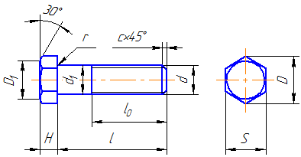
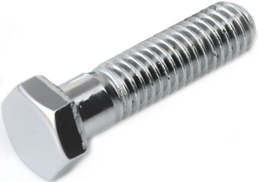
Рисунок 1 — Изображение болта
Пример обозначения: Болт М12х1,25 – 6gх60.58 ГОСТ 7798-80 — болт исполнения 1 (исполнение 1 не указывают) с наружным диаметром резьбы 12 мм, с мелким шагом 1,25 мм, длиной 60 мм, классом прочности 5.8, без покрытия.
Гайки (рис.2) в зависимости от назначения и условий эксплуатации бывают: шестигранные, шестигранные прорезные, корончатые, гайки-барашки, круглые шлицевые, колпачковые и другие. Наиболее широко применяют гайки шестигранные, выпускаемые в одном, двух и трех исполнениях нормальной, повышенной и грубой точности (классов А, В, С соответственно), нормальной высоты, низкие, высокие, особо высокие.
Пример обозначения: Гайка 2М12х1,25 — 6Н.12.40Х.016 ГОСТ 5915 — 70, где 2 — исполнение, 12 — наружный диаметр метрической резьбы, 1,25 — мелкий шаг в мм, 6Н — поле допуска, 12 — класс прочности, 40Х — марка стали, 016 — вид и толщина покрытия.
Класс точности, высоту гайки, размер «под ключ» определяет стандарт.
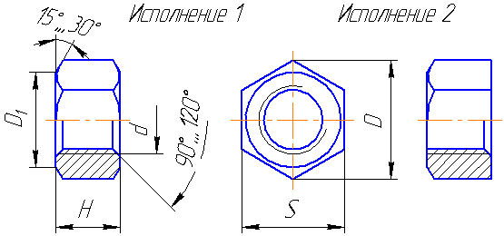
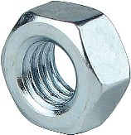
Рисунок 2 — Изображение гайки
Шайбы применяют для предохранения поверхности детали от повреждения гайкой при затяжке последней и увеличения опорной площади гайки, головки болта или винта, для устранения возможности самоотвинчивания гаек при испытываемых ими вибрациях, изменения температуры и в других случаях.
Различают шайбы круглые (рис.3), пружинные (рис.4), квадратные стопорные, быстросъемные и другие.
Изготавливают шайбы вырубкой из листового материала (металла, кожи, резины, пластмассы) или точением из пруткового металла.
Пример обозначения: Шайба А.12.01.08кп ГОСТ 11371-78, где А — класс точности, 12 — диаметр резьбы крепежа в мм, 08кп — марка стали (группа 01).
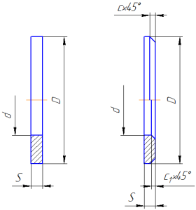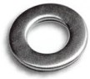

Рисунок 3 – Изображение обычной круглой шайбы (ГОСТ 11371-78)
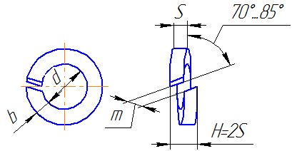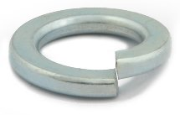
Рисунок 4 — Изображение шайбы пружинной (ГОСТ 6402-70)
В обыденной жизни болтовое соединение можно встретить везде: любой прибор, любая механика и т.д. Для студентов в учебных целях предлагается задание на вычерчивание болтового соединения (рис.5), которое подбирается по ГОСТ 7798—70. Но существуют формулы для расчета соединения, используемые в учебной программе.

Расчет болтового соединения:
d - наружный диаметр резьбы болта; d =М (по заданию) = _____ мм
Примечание: 1) при выполнении расчетов после буквенных формул записываем расчет их численных значений, конечные показатели сокращаем до целого числа, причём вначале записываем получившийся результат с округлением до сотового числа после запятой, затем знак ≈ и записываем округлённое целое число; 2) толщина пластин, которые скрепляются болтовым соединением: верхняя – 15 мм, нижняя – 20 мм (для обоих вариантов); 3) радиусы скруглений рассчитывать не надо, так как при выполнении графической работы их не нужно вычерчивать).
1) d₁ - внутренний диаметр резьбы d₁ = d – 2Р = мм; где Р – шаг резьбы (по заданию); 2) l₀ - длина резьбы болта l₀ = 2 d +2Р = мм ; 3) Н - высота головки болта Н = 0,7 d = мм; 4) H₁ - высота гайки H₁ = 0,8 d = мм; 5) D - ширина по большой стороне гайки и «шляпки» болта D = 2 d = мм; 6) D_{ш} – диаметр шайбы под гайку D_{ш} = 2,2 d = мм ; 7) S_{ш} - толщина шайбы S_{ш} = 0,15 d = мм; 8) с - размер фаски с = 0,1 d = мм; 9) а¹ – выступающая часть резьбы болта над гайкой а¹= 0,3d = мм; 10) l – расчётная длина болта l = 35(сумма толщины 2-х пластин)+ S_{ш} + H₁ + а¹ + с = мм;
Принимаем длину болта по ГОСТу (смотрите примечание, принимаем ближайшее большее значение).
Примечание:
1. Стандартную длину l болта выбирают из ряда, мм: (28), 30, (32), 35, (38), 40, 45, 50, 55, 60, 65, 70, 75, 80, (85), 90, (95), 100, (105), 110 и т. д.
2. Длины болтов, заключенных в скобки, применять не рекомендуется.
l _{ГОСТ} = мм;
11) d_{о} - диаметр отверстия под болт в материалах пластин d_{о} = 1,1d = мм.

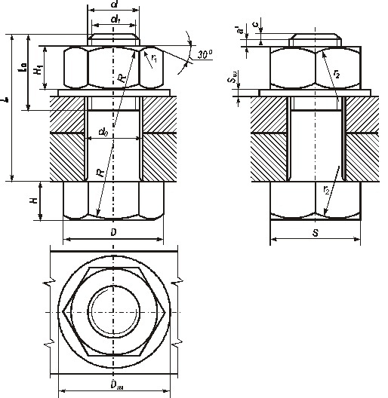

15 Теоретический материал по теме «Неразъёмные соединения»

Неразъемные соединения получили широкое распространение в машиностроении. К ним относятся соединения сварные, заклепочные, паяные, клеевые. Сюда относятся также соединения, полученные опрессовкой, заливкой, развальцовкой (или завальцовкой), кернением, сшиванием, посадкой с натягом и др.

Сварные соединения

Сварные соединения получают с помощью сварки. Сваркой называют процесс получения неразъемного соединения твердых предметов, состоящих из металлов, пластмасс или других материалов, путем местного их нагревания до расплавленного или пластического состояния без применения или с применением механических усилий.
Сварным соединением называется совокупность изделий, соединенных с помощью сварки.
Сварным швом называется затвердевший после расплавления материал. Металлический сварной шов отличается по своей структуре от структуры металла свариваемых металлических деталей.
По способу взаимного расположения свариваемых деталей различают соединения стыковые С (рис. 1, а), угловые У (рис. 1, б), тавровые Т (рис. 1, в) и внахлестку Н (рис. 1, г). Вид соединения определяет вид сварного шва. Сварные швы подразделяются на: стыковые, угловые (для угловых, тавровых соединений и соединений внахлестку), точечные (для соединений внахлестку, сваркой точками).
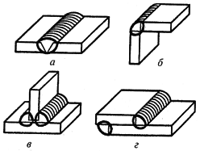
Рисунок 1 – Виды сварных соединений

По своей протяженности сварные швы могут быть: непрерывными по замкнутому контуру (рис. 2, а) и по незамкнутому контуру (рис. 2, б) и прерывистыми (рис. 2, в).
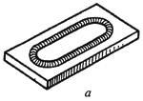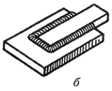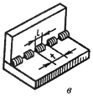

Рисунок 2 – Виды сварных швов по своей протяженности

Прерывистые швы имеют равные по длине проваренные участки с равными промежутками между ними. При двусторонней сварке, если заваренные участки расположены друг против друга, такой шов называется цепным (рис. 3, а), если же участки чередуются, то шов называется шахматным (рис. 3, б).

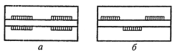
Рисунок 3 – Виды прерывистых сварных швов

Тонколистовые конструкции можно сваривать без предварительной подготовки свариваемых кромок. Форма подготовки кромок зависит от толщины свариваемых деталей, положения шва в пространстве и других данных.
Термины и определения, относящиеся к сварке, установлены ГОСТ 2.601-68. Самым распространенным видом сварки является электросварка, которая может быть ручной, полуавтоматической и автоматической.
Способы сварки, типы и конструктивные элементы сварных швов определяются соответствующими стандартами. Условные изображения и обозначение швов сварных соединений выполняются в соответствии с ГОСТ 2.312-72. Сварные швы изображают сплошными основными линиями, если шов видимый, и штриховыми, если шов невидимый (рис. 4).

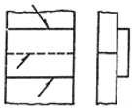

Рисунок 4 – Изображение видимых и невидимых сварных швов

От изображения шва проводят одностороннюю стрелку с линией-выноской. Условное обозначение сварного шва пишут над полкой линии-выноски, если шов видимый, т. е. показана лицевая сторона шва (рис. 5, а, б), и под полкой линией-выноской, если шов невидимый, т.е. показана оборотная сторона шва (рис. 5, в).
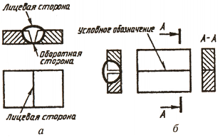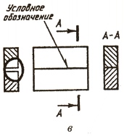

Рисунок 5 – Условное обозначение сварного шва

Структура условного обозначения сварного шва приведена на рис. 6, где:
1 - вспомогательные знаки, - шов по замкнутому
контуру, - монтажный шов;
2 - обозначение стандарта на тип и конструктивные элементы шва;
3 - буквенно-цифровое обозначение шва по этому стандарту;
4 - условное обозначение способа сварки по стандарту на данный шов;
5 - вспомогательный знак - треугольник и размер катета шва;
6 - размеры в мм прерывистого шва со знаками: - для цепного шва
и - для шахматного шва или - знак незамкнутого контура
сварки;
7 - вспомогательные знаки ( или ) обработки шва;
8 - обозначение шероховатости механически обработанного шва;
9 - указание о контроле шва.

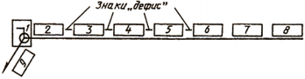

Рисунок 6 – Структура условного обозначения сварного шва

Примеры условного обозначения сварных швов: ГОСТ 14806-80 - Т5 - РиЗ - ⊿6 - 50 Z 100 - шов выполняется электродуговой сваркой алюминия, соединение тавровое Т5, сварка ручная в среде защитных газов РиЗ, катет шва 6 мм ⊿6, шов шахматный, длина провариваемого участка 50 мм, Шаг - 100 мм (50 Z 100);
¬ ГОСТ 5264-80 - С18 - шов выполняется ручной электродуговой сваркой при монтаже ¬, шов стыковой (С 18) по незамкнутому контуру.
При наличии на чертеже нескольких одинаковых швов обозначение наносят только одного шва, и поэтому шву присваивают порядковый номер с указанием количества этих швов у линии-выноски. Все остальные швы этого типа имеют на полке линии-выноски обозначение порядкового номера шва (рис. 7), если указана лицевая сторона шва, и под полкой линии-выноски, если указана оборотная сторона шва. На рис. 7 обозначение № 1 два угловых шва, выполненные ручной электродуговой сваркой, с лицевой стороны усиление шва нужно снять Q механической обработкой, после чего шероховатость шва должна соответствовать шестому классу (Ra = 2,5 мкм).

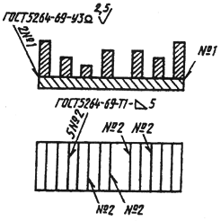

Рисунок 7 – Обозначение наличия на чертеже нескольких одинаковых швов

Пять швов №2 выполняются как швы односторонние тавровые Т1 с катетом 5 мм А5, ручной электродуговой сваркой.
Если все швы на чертеже выполняются по одному стандарту, то его номер не вводят в обозначение шва, а записывают в технических требованиях на поле чертежа по типу "Сварные швы по ГОСТ <...>".
Если все швы на чертеже одинаковы, то условное обозначение швов можно не наносить на изображениях, а сделать одну запись условного обозначения шва технических требований, например, "Сварные швы по ГОСТ 5264-80-У5-Д4".

Клепаные соединения

Клепаные соединения применяются в конструкциях, подверженных действию высокой температуры, коррозии, вибрации, а также в соединениях из плохо сваривающихся металлов или в соединениях металлов с неметаллическими частями. Такие соединения нашли широкое применение в котлах, железнодорожных мостах, некоторых авиационных конструкциях и в отраслях легкой промышленности.
В то же время в ряде отраслей промышленности с усовершенствованием технологии сварного производства объем применения заклепочных соединений постепенно сокращается.
Основным скрепляющим элементом заклепочных соединений является заклепка. Она представляет собой короткий цилиндрический стержень круглого сечения, на одном конце которого находится головка (рис.8). Головки заклепок могут иметь сферическую, коническую или коническо-сферическую форму. В зависимости от этого различают головки полукруглые (рис. 8, а), потайные (рис. 8, б), полупотайные (рис. , в), плоские (рис. 8, г).
На сборочных чертежах головки заклепок изображают не по их действительным размерам, а по относительным размерам, в зависимости от диаметра стержня заклепки d.
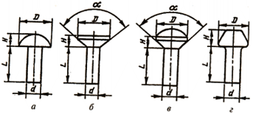
Рисунок 8 – Виды заклёпок

Технология выполнения заклепочного соединения следующая. В соединяемых деталях выполняют отверстия сверлением или другим способом. В сквозное отверстие соединяемых деталей вставляют до упора головной стержень заклепки. Причем заклепка может быть в горячем или холодном виде. Свободный конец заклепки выходит за пределы детали примерно на 1,5d. Его заклепывают ударами или сильным давлением и создают вторую головку (рис. 9).

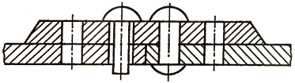

Рисунок 9 – Формирование второй головки заклёпки

Диаметр стержней заклепок выбирают по специальным таблицам. Ориентировочно он принимается равным толщине соединяемых деталей. Длину стержня заклепки принимают также с учетом толщины соединяемых деталей и припуска. Ориентировочно она составляет 1,5d.
Заклепочные швы могут быть однорядными и многорядными. Заклепки обычно располагаются в ряду на одинаковом расстоянии. Расположение заклепок в шве может быть рядовым и шахматным. Соединяемые детали в заклепочных соединениях могут быть выполнены внахлестку или встык с накладками.
На чертежах указывают все конструктивные размеры швов клепаного соединения. При этом не вычерчивают все заклепки соединения. Обычно показывают одну-две из них, а место расположения остальных обозначают пересечением осей (рис. 10).

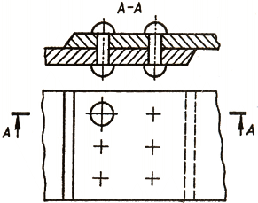

Рисунок 10 – Указание на чертеже клепаного соединения

Заклепочные швы имеют свои обозначения, которые наносятся на чертежах. В обозначении указывают диаметр (d) и длину (l) стержня заклепки, группу металла и номер ГОСТ, определяющего форму головки и покрытие.
Например, заклепка, имеющая полукруглую головку, длину d = 25 мм, диаметр стержня d = 10 мм, изготовленная из металла группы 00, без покрытия имеет обозначение: Заклепка 10 х 25 ГОСТ 10299-80.

Соединения деталей пайкой

Соединения деталей пайкой находят широкое применение в приборостроении, электротехнике. При впайке соединяемые детали нагреваются до температуры, не приводящей к их расплавлению. Зазор между соединяемыми деталями заполняется расплавленным припоем. Припой имеет более низкую температуру плавления, чем соединяемые пайкой материалы. Для пайки используют мягкие припои ПОС - оловянно-свинцовые по ГОСТ 21930-76 и ГОСТ 21931-76 и твердые припои ПСр - серебряные по ГОСТ 19738-74.
Припой на видах и разрезах изображают сплошной линией толщиной 2S. Для обозначения пайки используют условный знак (рис. 11, а) - дуга выпуклостью к стрелке, который чертят на линии-выноске, указывающей паяный шов. Если шов выполняется по периметру, то линию-выноску заканчивают окружностью. Номер швов указывают на линии-выноске (рис. 11, б). Марка припоя записывается или в технических требованиях, или в спецификации в разделе «Материалы».
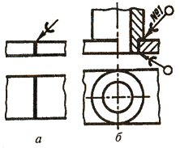

Рисунок 11 – Изображение припоя на видах и разрезах

Клеевые соединения

Клеевые соединения позволяют соединять разнообразные материалы. Клеевой шов, как и паяный, согласно изображается сплошной линией толщиной 2S. На линии-выноске чертят условный знак, напоминающий букву К (рис. 12, а). Если шов выполняется по периметру, то линию-выноску заканчивают окружностью (рис. 12, б). Марка клея записывается или в технических требованиях, или в спецификации в разделе "Материалы".

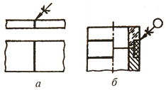

Рисунок 12 – Изображение клеевого шва

Опрессовка (армирование)

Опрессовка (армирование) защищает соединяемые элементы от коррозии и химического воздействия вредной среды, выполняет изолирующие функции, позволяет уменьшить массу изделия (рис. 13), экономить материалы.

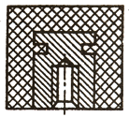
Рисунок 13 – Опрессовка (армирование)

Вальцовка и кернение

Вальцовка и кернение осуществляется деформацией соединяемых деталей (рис. 14, а, б). Сшивание нитками, металлическими скобками применяется для соединения бумажных листов, картона, различных тканей.

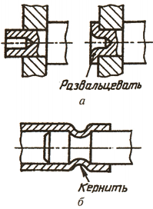

Рисунок 14 – Вальцовка и кернение

ГОСТ 2.313-82 устанавливает условные обозначения и изображения швов неразъемных соединений, получаемых пайкой, склеиванием, сшиванием. Соединение деталей путем посадки с натягом обеспечивается системой допусков и посадок определенным температурным режимом перед сваркой деталей.

16 Теоретический материал по теме «Передачи»

Зубчатые передачи классифицируются по ряду конструктивных признаков и особенностей. К зубчатым передачам относятся передачи, в которых движение передается зацеплением пары зубчатых колес. Меньшие из зубчатых колес передачи принято называть шестернями, большие — колесами. Для параметров шестерни принимается индекс 1, колеса — 2.
Достоинства: малые габариты при высокой надежности; большая долговечность; высокий КПД; постоянство передаточного числа; небольшие нагрузки на валы и подшипники. Наибольшее распространение получили цилиндрические передачи как более простые в изготовлении и эксплуатации. В цилиндрической передаче оси валов расположены параллельно (рис.1). В конической передаче оси пересекаются (рис.2).
В зависимости от расположения зубьев на ободе колес различают передачи (рис.1): прямозубые (а), косозубые (б), шевронные (в).
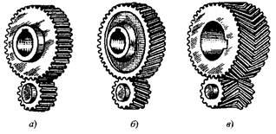
Рисунок 1 - Цилиндрические зубчатые передачи внешнего зацепления
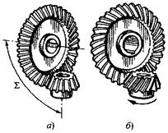
Рисунок 2 - Конические зубчатые передачи: а) прямозубая; б) с круговым (спиральным) зубом; в) с гипоидным зацеплением
Рисунок 3 - Цилиндрическая прямозубая передача внутреннего зацепления
В зависимости от взаимного расположения зубчатых колес различают зубчатые передачи с внешним (рис.1, рис.2) и внутренним (рис.3) зацеплением. Наиболее распространены передачи внешнего зацепления.
По конструктивному исполнению передачи могут быть открытыми и закрытыми. В закрытых передачах колеса помещены в пыле- и влагонепроницаемые корпуса (картеры) и работают в масляных ваннах (зубчатое колесо погружают в масло до 1/3 радиуса).
В открытых передачах зубья колес работают всухую или при периодическом смазывании консистентной смазкой и не защищены от вредного воздействия внешней среды.
В передаче различают два основных вала: ведущий 1 (входной) и ведомый 2 (выходной). Параметры, относящиеся к ведущему валу (с насаженными на него зубчатыми колесами и т. п.) имеют индекс 1, а к ведомому — 2.
В зависимости от числа ступеней зубчатые передачи бывают одно- и многоступенчатые. Передача, состоящая только из ведущего и ведомого звеньев, называется одноступенчатой.
В зависимости от вида передаваемого движения различают зубчатые передачи, не преобразующие передаваемый вид движения и преобразующие передаваемый вид движения. К последним относятся реечные зубчатые передачи, в которых вращательное движение преобразуется в поступательное или наоборот. В таких передачах рейку можно рассматривать, как зубчатое колесо с бесконечно большим диаметром.
Шевронные зубчатые колеса можно условно сравнивать со спаренными косозубыми колесами, имеющими противоположный угол наклона зубьев. Такая конструкция позволяет избежать осевых усилий на валы и подшипники опор, неизбежно появляющихся в обычных косозубых передачах.
Расчет элементов зубчатого колеса
Соотношение размеров элементов цилиндрической зубчатой передачи в зависимости от модуля m, чисел зубьев шестерни z₁ и колеса z₂ и диаметров валов шестерни Dв₁ и колеса Dв₂ приведено в таблице 1.
Таблица 1- Расчет элементов шестерни и зубчатого колеса
№ п/п | Элемент передачи | Обозначение | Размер, мм
1 | Делительный диаметр шестерни | d₁ | d₁ = mz₁
2 | Диаметр вершин зубьев шестерни | da₁ | da₁ = m(z₁ + 2)
3 | Диаметр впадин шестерни | df₁ | df₁ = m(z₁ - 2,5)
4 | Длина ступицы шестерни | Lст₁ | Lст₁ = 1,5 Dв₁
5 | Наружный диаметр ступицы шестерни | D ст₁ | D ст₁ = 1,6 Dв₁
6 | Диаметр вала шестерни | D₁ | D₁ = 1,2 Dв₁
7 | Делительный диаметр колеса | d₂ | d₂ = mz₂
8 | Диаметр вершин зубьев колеса | da₂ | da₂ = m(z₂ + 2)
9 | Диаметр впадин колеса | df₂ | df₂ = m(z₂ - 2,5)
10 | Длина ступицы колеса | Lст₂ | Lст₂ = 1,5 Dв₂
11 | Наружный диаметр ступицы колеса | D ст₂ | D ст₂ = 1,6 Dв₂
12 | Диаметр вала колеса | D₂ | D₂ = 1,2 Dв₂
13 | Ширина зубчатого венца | b | b = 6...8m
14 | Толщина обода зубчатого венца | δ₁ | δ₁ = 2,25m
15 | Толщина диска | δ₂ | δ₂ = ⅓b
16 | Межосевое расстояние | А | а = 0,5 (d₁ + d₂)
Задание:
Выполнить расчет и чертеж цилиндрической зубчатой передачи на формате А3 (рис.4) по заданию своего варианта, указанного в таблице 2. Размеры шпонок и пазов для них установить по ГОСТ 23360—78, остальные параметры определить с помощью расчетных формул по таблице 1. Нанести размеры.
Таблица 2 - Варианты заданий для расчета элементов шестерни и зубчатого колеса
Параметры | Вариант № 1 | Вариант № 2
m | 10 | 2
z₁ | 17 | 24
z₂ | 72 | 89
D_{B1} | 30 | 38
D_{B2} | 40 | 50

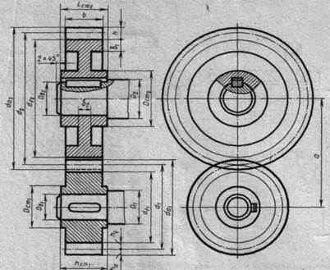
Рисунок 4 – Пример чертежа цилиндрической зубчатой передачи

17 Теоретический материал по теме «Чертеж общего вида. Сборочный чертеж узла «Вентиль»

Сборочный чертеж — это графический документ, содержащий изображение изделия и данные, необходимые для его сборки (изготовления) и контроля.
Сборочный чертеж в соответствии с ГОСТ 2.109—73 должен содержать:
· изображение сборочной единицы, дающее представление о расположении и взаимосвязи ее составных частей;
· сведения, обеспечивающие возможность сборки и контроля сборочной единицы;
· размеры, их предельные отклонения и другие параметры, подлежащие контролю или выполнению по сборочному чертежу;
· указания о характере сопряжения составных частей сборочной единицы и методах его выполнения, если точность сопряжения обеспечивается не заданием отклонений размеров, а подбором, пригонкой и т.п.;
· указания о способе выполнения неразъемных соединений (сварка, пайка и др);
· номера позиций составных частей, входящих в изделие;
· основные характеристика изделия;
· габаритные, установочные, присоединительные, а также необходимые справочные размеры.
Спецификация – текстовый документ, определяющий состав сборочной единицы (комплекса, комплекта) и необходимый для ее изготовления, комплектования конструкторских документов и планирования запуска в производство.
Спецификация выполняется на отдельных листах формата А4 с основной надписью по форме 2 для заглавного листа и по форме 2а для последующих листов при большом числе составных частей сборочной единицы (ГОСТ 2.108—68). В спецификацию вносят перечень составных частей, входящих в специфицируемое изделие, а также конструкторские документы, относящиеся к этому изделию.
В соответствии с ГОСТ 2.101-68 устанавливаются следующие виды изделий:
а) деталь – изделие, изготавливаемое из однородного по наименованию и марке материала, без применения сборочных операций;
б) сборочная единица – изделие, составные части которого подлежат соединению между собой на предприятии-изготовителе сборочными операциями: свинчиванием, сочленением, клепкой, сваркой, пайкой, опрессовкой, развальцовкой, склеиванием и т.п.;
в) комплексы – два и более специфицированных изделия, не соединенных на предприятии-изготовителе сборочными операциями, но предназначенные для выполнения взаимосвязанных эксплуатационных функций (буровая установка, цех-автомат, корабль);
г) комплекты – два и более специфицированных изделия, не соединенных на предприятии-изготовителе сборочными операциями и представляющих набор изделий, имеющих общее эксплуатационное назначение вспомогательного характера, например, комплект запасных частей, комплект инструментов и принадлежностей, комплект измерительной аппаратуры, комплект упаковочной тары и т.п.
К конструкторским документам относят графические и текстовые документы, которые в отдельности или в совокупности определяют состав и устройство изделия и содержат необходимые данные для его разработки или изготовления, приемки, эксплуатации и ремонта (ЕСКД ГОСТ 2.102-68). В таблице 1 приведены определения, коды и виды конструкторских документов, выполняемых студентами в процессе работы над заданиями по курсу инженерной графики.
Таблица 1 - Определения, коды и виды конструкторских документов
Код документа | Вид документа | Определение
1 | 2 | 3
– | Чертеж детали | Документ, содержащий изображение детали и другие данные, необходимые для её изготовления и контроля.
СБ | Сборочный чертеж | Документ, содержащий изображение сборочной единицы и другие данные, необходимые для её сборки (изготовления) и контроля.
ВО | Чертеж общего вида | Документ, определяющий конструкцию изделия, взаимодействие его составных частей и поясняющий принцип работы изделия.
По ГОСТ 2.701-84 | Схема | Документ, на котором показаны в виде условных изображений и обозначений составные части изделия и связи между ними.
– | Спецификация | Документ, определяющий состав сборочной единицы, комплекса или комплекта.
ПЗ | Пояснительная записка | Документ, содержащий описание устройства и принципа действия разрабатываемого изделия, а также обоснования принятых при его разработке технических и технико-экономических решений.

Создание сборочного чертежа готового изделия
Иногда требуется вычертить сборочный чертеж существующего готового изделия. Сборочные чертежи в этом случае выполняются в два этапа: сначала составляют эскизы деталей, входящих в сборку, а затем выполняют по эскизам сборочный чертеж.
Для выполнения сборочного чертежа готового изделия придерживаются следующей последовательности:
- Необходимо ознакомиться с изделием. Установить назначение изделия и принцип его работы. Определить составные части изделия и способы соединения деталей.
- Установить порядок сборки изделия. Для этого сначала изделие необходимо разобрать на составные части, а затем в обратном порядке собрать.
- Выполнить эскизы всех деталей изделия (кроме стандартных) в полном соответствии с правилами составления эскизов.
- После того, как составлены все эскизы приступают к выполнению сборочного чертежа. Для этого необходимо:
  - наметить главный вид чертежа, определить необходимое количество изображений (видов, разрезов, сечений, местных видов) сборочного чертежа и его масштаб;
  - нанести контур основной корпусной детали на всех изображениях тонкими линиями, а затем нанести контуры сопряженных деталей;
  - выполнить необходимые разрезы, сечения, выносные элементы;
  - проверить чертеж, нанести штриховку в разрезах и сечениях, проставить необходимые размеры (габаритные, установочные, присоединительные);
  - Заполнить спецификацию в соответствии с требованиями ГОСТ 2.108-73. Нанести номера позиций деталей в соответствии с номерами, проставленными в спецификации; заполнить основную надпись и нанести технические требования, которые должны быть выполнены или проконтролированы по данному чертежу.

18 Теоретический материал по теме «Шероховатость поверхностей»

При любом способе изготовления деталей их поверхности не могут быть абсолютно гладкими, идеальными. Всегда имеются более или менее выраженные неровности различной формы и высоты - следы литейной формы, прокатных вальцов, режущих инструментов и т. д. Высота, форма и расположение этих неровностей зависят от ряда факторов и условий, связанных со свойствами материала, технологией обработки, скоростью резания, качеством инструментов и др. Совокупность неровностей поверхности с относительно малыми шагами, выделенная на определенной (базовой) длине, называется шероховатостью поверхности.
Влияние шероховатости на эксплуатационные свойства деталей значительно и многообразно. Чем меньше неровности, тем меньше деталь подвергается истиранию и коррозии, тем выше точность установки деталей при сборке. Усталостная прочность деталей, плотность и герметичность сопряжений, качество электрических и тепловых контактов, гальванических и лакокрасочных покрытий, отражение лучей, точность измерений также во многом зависят от величины поверхностных неровностей. Поэтому так важно уметь правильно назначать шероховатость поверхностей и обозначать ее на чертеже.
В учебном процессе при нормировании шероховатости рекомендуется применять высотные параметры Ra и Rz, а именно в нашем техникуме применяется параметр Ra. Это среднее арифметическое из абсолютных значений отклонений профиля в пределах базовой длины.

Значение параметра шероховатости Rа и Rz для различных способов изготовления деталей
Резьбы наружные:
рядовые 6,3...1,6
повышенной точности 1,6...0,8
Резьбы внутренние
рядовые 6,3...3,2
повышенной точности 3,2...1,6.

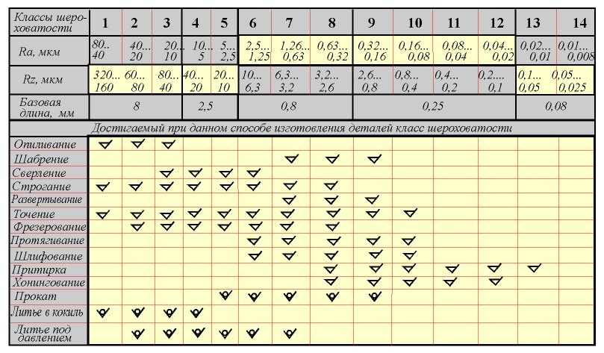

Значения шероховатости поверхности по классам

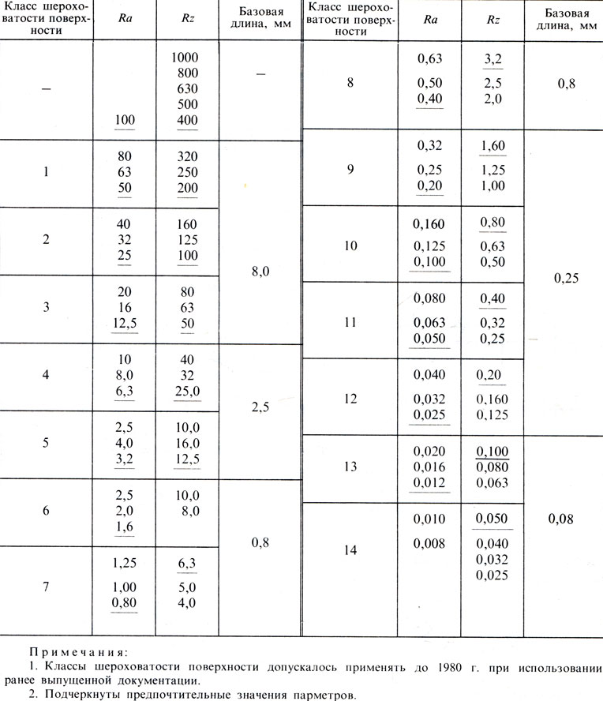

Простановка знаков шероховатости
Высота h знаков должна быть равна высоте цифр размерных чисел чертежа. Высота H составляет 1,5...3 h. Толщина линий знаков должна быть равна 1/2 толщины линии видимого контура. Размеры и толщина линий у знака в правом верхнем углу, взятого в скобки, должны быть такими же, как у знаков, расположенных на чертеже, а у знака перед скобкой - в 1,5 раза больше.
Знаки шероховатости, представленные на рис.4, указывают на вид обработки.
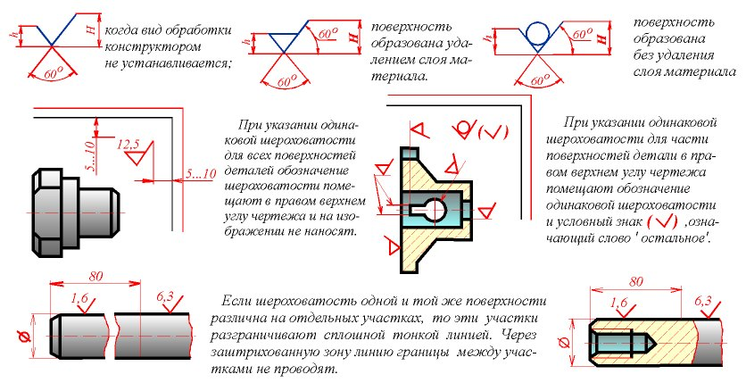
Рисунок 4 - Простановка знаков шероховатости
Первый знак - поверхность, вид обработки которой конструктором не устанавливается, но указываются параметры R_{a} или R_{z} и другие требования к поверхности.
Второй знак - поверхность образована удалением слоя материала (например, точением, сверлением, травлением и т.п.).
Третий знак - поверхность образована без удаления слоя материала (например, литьем, ковкой, прокаткой и т.п.).
Отсутствие знака означает, что поверхность не нормируется данным чертежом, т.е. к поверхности не предъявляется никаких требований.

Правила нанесения обозначений шероховатости поверхностей на чертежах:

1. Знаки шероховатости поверхностей располагают на линиях видимого контура, на выносных линиях (ближе к размерной линии) или на полках линий-выносок. При недостатке места допускается располагать знаки на размерных линиях или на их продолжениях и на месте разрыва выносной линии - рис. 1.
2. Знаки шероховатости поверхности располагают на тех изображениях, на которых проставлены размеры данных поверхностей.
3. Острие знака направляется к обрабатываемой поверхности. Знаки располагают относительно основной надписи чертежа.
4. Если все поверхности детали должны иметь одинаковую шероховатость, обозначение ее проставляют в правом верхнем углу чертежа, а на изображении не проставляют (рис. 1).

19 Теоретический материал по теме «Деталирование сборочного чертежа (по вариантам заданий)»

Деталированием называется выполнение эскизов и рабочих чертежей деталей, входящих в изделие по его сборочному чертежу.
Процесс деталирования сборочного чертежа выполняют по следующим этапам:
1. Изучают сборочную единицу, прочитав ее чертеж.
2.Определяют детали, эскизы и чертежи которых предстоит выполнить. Деталирование начинают с простых по форме деталей.
3.Находят и анализируют изображение предназначенной для деталирования детали, которая находится на чертеже, определяют ее главный вид, количество и состав нужных изображений. Следует напомнить, что количество изображений должно быть минимальное, но достаточное для полного представления о форме и размерах детали. Количество и состав изображений детали на эскизе и рабочем чертеже могут и не соответствовать изображению на чертеже сборочной единицы.
4. Выбирают масштаб изображений для выполнения рабочих чертежей. При деталировании не обязательно придерживаться одного и того же масштаба для всех деталей. Мелкие детали, а также детали сложной формы изображают в увеличенном масштабе.
5. Выбирают нужный формат листа бумаги для выполнения эскиза и чертежа, наносят рамку и основную надпись.
6. Выполняют изображения детали. На эскизе и чертеже детали изображают и те ее элементы, которые на сборочном чертеже не показывают, или показывают упрощенно, например, фаски, галтели. Размеры этих конструктивных элементов определяют не по сборочным чертежам, а по соответствующим стандартам на эти элементы.
7. Наносят на эскизе и чертеже размеры, обозначение шероховатости поверхностей и другие данные.
8. Проверяют эскиз и чертёж и окончательно его оформляют.
Во время деталирования сборочных чертежей возникают некоторые затруднения при определении истинных размеров элементов деталей, необходимых для выполнения чертежа и для нанесения на готовые чертежи деталей, а также при переводе размеров изображений из одного масштаба в другой. Рассмотрим некоторые случаи.
1. Чертеж, который деталируется и чертеж детали имеют масштаб М 1:1. В этом случае настоящие размеры всех элементов детали измеряют по сборочному чертежу и непосредственно используют на чертеже детали.
2. Чертеж, который деталируется, имеет масштаб, который отличается от М1:1, а чертеж детали выполняется в масштабе, который отличается от масштаба деталируемого чертежа и от М1:1. В этом случае настоящие размеры элементов детали находят как результат деления размеров этих элементов, измеренных на сборочном чертеже, на его масштаб. Далее настоящие размеры умножают на масштаб рабочего чертежа детали и получают размеры для выполнения изображений на нем.
3. Самый сложный случай — это когда деталируемые чертежи являются типографской (или какой-то другой) копией, на которой масштаб изображений не соответствует указанному в основной надписи. Тогда надо сначала выяснить масштаб копии, далее определить вычислением настоящие размеры элементов деталей, перемножить эти размеры на масштаб рабочего чертежа детали и строить изображения.
Рассмотрим пример по сборочному чертежу на рис.1, который имеется в учебнике. Для того чтобы определить истинные размеры детали, необходимо выяснить, во сколько раз уменьшен (или увеличен) при печатании изображенный чертеж. С этой целью находим на чертеже самый большой размер (чем больше размер, тем меньше погрешность при расчете). Например, размер 116 при непосредственном измерении на рисунке оказался равным 50 мм. Разделив 116 на 50 получаем коэффициент уменьшения равным 2,32. Теперь, чтобы узнать размеры, не указанные на сборочном чертеже, надо измерять их на чертеже и полученные величины умножить на полученный коэффициент (в данном случае 2,32).
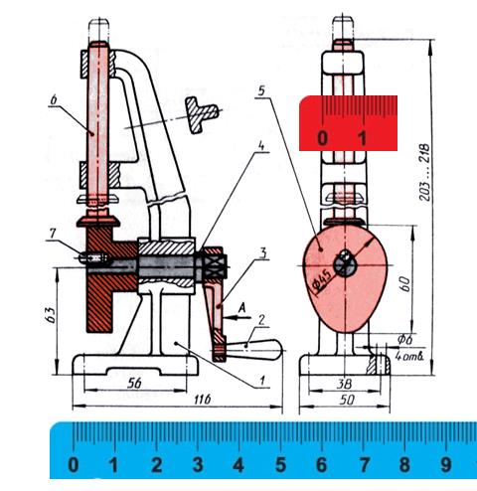
Рисунок 1 – Измерение деталей на сборочном чертеже

Чтобы избежать большого количества вычислений, в учебном процессе следует использовать графический способ, применяя пропорциональный (угловой) масштаб.
В этом случае вычерчивается график пропорциональной зависимости размеров действительных и на иллюстрации в книге. График вычерчивается в соответствии с рис. 2.
1. Определяем по линейке указанный размер 116 мм, на сборочном чертеже он равен 50 мм.
2. Откладываем по горизонтали 116 мм, по вертикали – 50 мм. Соединяем эти точки.
3. Измеряем нужный размер детали, например, 10 мм, откладываем по вертикали 10 мм, проводим линию, параллельную отрезку (50; 116) и находим действительный – 23 мм.
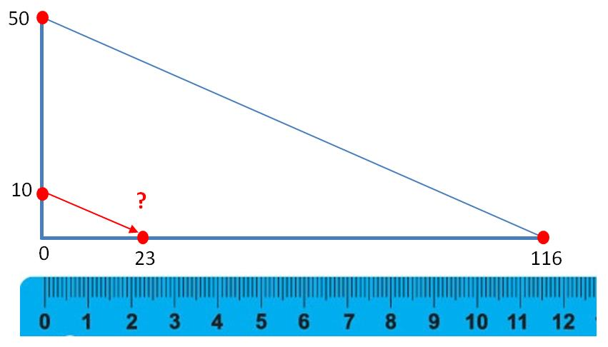
Рисунок 2 – Пропорциональный (угловой) масштаб
Имея чертежи нестандартных деталей, их можно изготовить, а затем из них и из стандартных деталей по сборочным чертежам собрать готовое изделие.
На следующем занятии студентам будут выданы варианты заданий, в которых будет представлена сборочная единица. Необходимо будет выполнить рабочие чертежи отдельных деталей (согласно задания), входящих в это изделие по его сборочному чертежу.
Рассмотрим пример выполнения деталирования сборочной единицы «Клапан переливной» по её сборочному чертежу
Выполняя разборку и сборку деталей сборочной единицы можно предварительно определить количество деталей, присвоить им нумерацию, уточнить название, материал и остальные характеристики деталей (оригинальных или стандартных), что дает возможность составить структурную схему изделия, а потом разделы спецификации изделия. Важным этапом является ознакомление с принципом работы изделия.
Клапан переливной (рис.3) предназначен для пропускания избытка жидкости из системы при определенных (заданных) параметрах давления в трубопроводах. Таким образом, клапан переливной выполняет функции предохранительного устройства (предохранительный клапан). Гайка накидная 4 предназначена для регулирования усилия, которое передается через пружину 6 на клапан 3. Плотность прилегания клапана с выступом в середине корпуса обеспечивается прокладкой 2. Герметичность тарелки 5 с корпусом 1 обеспечивается кольцом 9.
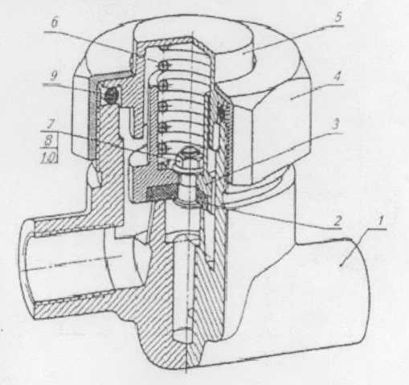
Рисунок 3 – Клапан переливной
Рассмотрим краткую характеристику деталей изделия.
Детали и другие изделия, входящие в сборочную единицу на сборочном чертеже, нумеруют в соответствии с номерами позиций, указанными в спецификации. Эти номера позиций помещают на горизонтальных полках линий – выносок. Размер шрифта номеров позиций должен быть на один - два размера больше, чем размер шрифта, принятого для размерных чисел на том же чертеже и наносят его над полками линий-выносок параллельно основной надписи чертежа. Номер позиции наносят один раз; допускается в обоснованных случаях указывать его повторно, выделяя двойной полкой. Все остальные части сборочной единицы нумеруются в соответствии с номерами, указанными в спецификации.
Корпус 1 – наиболее сложная по форме и технологии изготовления деталь. Во время его изготовления используют разнообразные технологические процессы – литье и обработку на металлорежущих станках. Следует учитывать эту особенность, поскольку после литья не все поверхности подвергаются механической обработке и, как следствие, некоторые размеры заготовки остаются неизменными и в готовой детали. Эта деталь для данного изделия является базовой. Поэтому ей присваивается номер №1. Остальные номера деталей указываются в последовательности по их взаимосвязи с корпусом и между собою.
Для выявления наружной и внутренней форм необходимо для корпуса использовать фронтальный разрез на месте главного вида, а также соединения половины вида слева с половиной поперечного разреза, расположенных на месте вида слева (рис.4).
Прокладка 2 изготавливается в пресс-форме методом холодной штамповки, поэтому на главном виде она может быть расположена с учетом технологии ее изготовления. Для этой детали использован фронтальный разрез (рис.5).
Клапан 3 представляет собой деталь ступенчатой формы. Для сохранения во время обработки соосности наружных и внутренних поверхностей главный вид желательно расположить так, как показано на чертеже (рис.6). Для выявления внутренней формы необходимо выполнить фронтальный разрез, расположивши его на месте главного вида.
Гайка накидная 4 имеет шестигранную форму. Для воспроизведения ее наружной формы необходимо деталь изобразить двумя видами. Деталь имеет сквозное отверстие, для отображения которого необходимо выполнить фронтальный разрез (или соединения половины главного вида и половины фронтального разреза), расположивши его на месте главного вида (рис.7).
Тарелка 5 – тело вращения, которая имеет несколько ступеней. Ось симметрии этой детали на чертеже (рис.8) должна быть расположена горизонтально. Для выявления формы отверстия $∅$ 18мм и глубиною 22 мм следует использовать фронтальный разрез, расположивши его на месте главного вида.
Независимо от положения пружины 6 в изделии, ее следует изображать на рабочем чертеже только горизонтально и в нерабочем состоянии (рис.9).
Стандартные изделия 7, 8, 9, 10 подбирают по параметрам, согласованными с соответствующими стандартами; эти изделия записывают в графе «Наименование» спецификации.
На сборочном чертеже (рис.10) клапан переливной изображен пятью видами:
а) на месте главного вида – часть вида и часть разреза (два изображения);
б) на месте вида слева – половина вида и половина разреза (два изображения);
в) вид сверху (одно изображение).

Спецификация «Клапан переливной» состоит из разделов: «Сборочный чертеж», «Детали», «Стандартные изделия» (рис.11).

Ниже приводятся вышеуказанные рабочие чертежи деталей сборочной единицы «Клапан переливной», а также её сборочный чертёж и спецификация.

Примечание: на рабочих чертежах деталей указана шероховатость поверхностей, взятая из других источников. Напоминаю, что в техникуме принято обозначать шероховатость поверхностей по Ra.

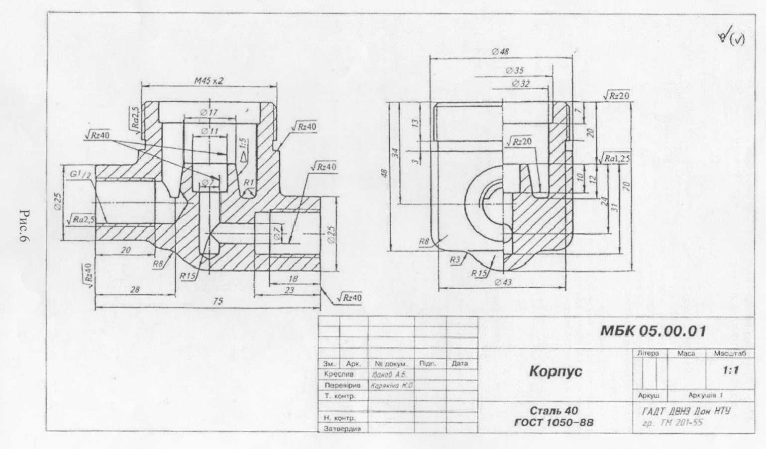

 |  |  |  |  | ИГ 17.00.01
 |  |  |  |  | Корпус | Литера |  |  | Масса |  | Масшт.
Изм. | Лист | № докум. | Подп. | Дата |  |  | У |  |  |  | 1:2
Разработал
Проверил |  | Тюлин
Т.контр. |  |  |  |  |  | Лист |  |  |  | Листов 1
 |  |  |  |  | Сталь 40 ГОСТ 1050-88 | ГАТТ ДонНТУ  гр. _______
Н.контр.
Утвердил

Рисунок 4 – Рабочий чертёж детали «Корпус»

 |  |  |  |  | ИГ 17.00.02
 |  |  |  |  | Прокладка | Литера |  |  | Масса |  | Масшт.
Изм. | Лист | № докум. | Подп. | Дата |  |  | У |  |  |  | 2:1
Разработал
Проверил |  | Тюлин
Т.контр. |  |  |  |  |  | Лист |  |  |  | Листов 1
 |  |  |  |  | Резина 4МБ – А – М  ГОСТ 7338-85 | ГАТТ ДонНТУ  гр. ________
Н.контр.
Утвердил

Рисунок 5 – Рабочий чертёж детали «Прокладка»

 |  |  |  |  | ИГ 17.00.03
 |  |  |  |  | Клапан | Литера |  |  | Масса |  | Масшт.
Изм. | Лист | № докум. | Подп. | Дата |  |  | У |  |  |  | 2:1
Разработал
Проверил |  | Тюлин
Т.контр. |  |  |  |  |  | Лист |  |  |  | Листов 1
 |  |  |  |  | АЛ2 ГОСТ 2684-85 | ГАТТ ДонНТУ  гр._______
Н.контр.
Утвердил

Рисунок 6 – Рабочий чертёж детали «Клапан»

 |  |  |  |  | ИГ 17.00.04
 |  |  |  |  | Гайка накидная | Литера |  |  | Масса |  | Масшт.
Изм. | Лист | № докум. | Подп. | Дата |  |  | У |  |  |  | 1:1
Разработал
Проверил |  | Тюлин
Т. контр. |  |  |  |  |  | Лист |  |  |  | Листов 1
 |  |  |  |  | Ст.3 ГОСТ 380-81 | ГАТТ ДонНТУ  гр._______
Н. контр.
Утвердил

Рисунок 7 – Рабочий чертёж детали «Гайка накидная»

 |  |  |  |  | ИГ 17.00.05
 |  |  |  |  | Тарелка | Литера |  |  | Масса |  | Масшт.
Изм. | Лист | № докум. | Подп. | Дата |  |  | У |  |  |  | 1:1
Разработал
Проверил |  | Тюлин
Т. контр. |  |  |  |  |  | Лист |  |  |  | Листов 1
 |  |  |  |  | Ст.3 ГОСТ 380-81 | ГАТТ ДонНТУ  гр._______
Н. контр.
Утвердил

Рисунок 8 – Рабочий чертёж детали «Тарелка»

 |  |  |  |  | ИГ 17.00.06
 |  |  |  |  | Пружина | Литера |  |  | Масса |  | Масшт.
Изм. | Лист | № докум. | Подп. | Дата |  |  | У |  |  |  | 1:1
Разработал
Проверил |  | Тюлин
Т. контр. |  |  |  |  |  | Лист |  |  |  | Листов 1
 |  |  |  |  | Проволока ІІ – 4,0  ГОСТ 380 - 81 | ГАТТ ДонНТУ  гр.______
Н. контр.
Утвердил

Рисунок 9 – Рабочий чертёж детали «Пружина»

 |  |  |  |  | ИГ 17.00.00. СБ
 |  |  |  |  | Клапан переливной | Литера |  |  | Масса |  | Масшт.
Изм. | Лист | № докум. | Подп. | Дата |  |  | У |  |  |  | 1:1
Разработал
Проверил |  | Тюлин
Т. контр. |  |  |  |  |  | Лист |  |  |  | Листов 1
ГАТТ ДонНТУ
гр.______

Н. контр.
Утвердил
Рисунок 10 – Сборочный чертёж изделия «Клапан переливной»
Формат | Зона | Поз. | Обозначение | Наименование | Колич. | Примечание
 |  |  |  | Документация
 |  |  | ИГ.17.00.00.СБ | Сборочный чертеж
 |  |  |  | Детали
 |  | 1 | ИГ. 17.00.01 | Корпус | 1
 |  | 2 | ИГ.17.00.02 | Прокладка | 1
 |  | 3 | ИГ.17.00.03 | Клапан | 1
 |  | 4 | ИГ. 17.00.04 | Гайка накидная | 1
 |  | 5 | ИГ.17.00.05 | Тарелка | 1
 |  | 6 | ИГ.17.00.06 | Пружина | 1
 |  |  |  | Стандартные изделия
 |  | 7 |  | Винт 2М4х12.58
 |  |  |  | ГОСТ 17473-72 | 1
 |  | 8 |  | Гайка М 4.5
 |  |  |  | ГОСТ 5915-70 | 1
 |  | 9 |  | Кольцо 032-040-40-2-4
 |  |  |  | ГОСТ 9833-73 | 1
 |  | 10 |  | Шайба 4
 |  |  |  | ГОСТ 6958-68 | 1
 |  |  |  |  | ИГ 17.00.00
Изм. | Лист | № докум. | Подп. | Дата
Разработал |  |  |  |  | Клапан переливной | Литера |  |  | Лист | Листов
Проверил |  | Тюлин |  |  |  |  | У |  |  | 1
ГАТТ ДонНТУ
гр.________
Н.контр.
Утвердил

Рисунок 11 – Спецификация сборочной единицы «Клапан переливной»

20 Теоретический материал по теме «Чтение и деталирование сборочного чертежа»
Прочитать сборочный чертеж — это означает определить назначение, устройство и принцип работы изображенного на нем изделия. При этом выясняют взаимодействие, способы соединения и форму каждой детали.
Рекомендуемая последовательность чтения сборочных чертежей:
1. Ознакомление с изделием. По основной надписи выяснить наименование изделия, масштаб изображения и др.
2. Чтение изображений. Определить, какие виды, разрезы, сечения даны на чертеже и каково назначение каждого изображения. Выяснить положение секущих плоскостей, с помощью которых выполнены разрезы и сечения, а при наличии дополнительных и местных видов — направления их проецирования.
3. Изучение составных частей изделия. По спецификации выяснить их наименования, по чертежу — форму и взаимное положение. Изучить составные части изделия по порядку номеров позиций спецификации, причем изображения деталей сначала следует найти на том виде, на котором указан номер позиции, а затем — на остальных. Учесть, что при наличии разрезов выявлению формы детали способствуют одинаковые наклон и частота линий штриховки ее сечений.
4. Изучение конструкции изделия. Выяснить характер соединения отдельных деталей между собой. Для неразъемных соединений (сварных, клепаных, паяных и т.п.) определить каждый элемент и места их соединения, а для разъемных — выявить все крепежные детали.
5. Определение последовательности сборки и разборки изделия. Это завершающая стадия чтения чертежа.
На рис. 1 представлено наглядное изображение пробкового крана в разобранном виде, позволяющее определить форму каждой детали, порядок сборки и разборки изделия, а также виды разъемных соединений.
Пробковый кран предназначен для перекрытия тока жидкости или газа. Рассматриваемая конструкция состоит из двух основных деталей - корпуса и пробки крана, которые притираются по коническим поверхностям. В целях предотвращения тока среды вдоль цилиндрической части пробки предусматривается сальниковое устройство, состоящее из кольца, сальниковой набивки (пеньки), втулки и накидной гайки. Рукоятка, одетая на хвостовую четырехгранную часть пробки крана, служит для ее поворота.

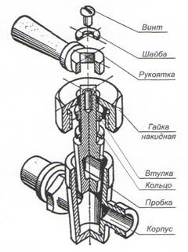
Рисунок 1 – Кран пробковый в разрезе
Рассмотрим последовательность чтения сборочного чертежа изделия на примере пробкового крана (рис. 2).
На чертеже представлены следующие изображения: полный фронтальный разрез, вид сверху при снятой рукоятке, половина вида слева, совмещенная с половиной разреза. С помощью местных разрезов показаны внутренние элементы условно неразъемных деталей - пробки и рукоятки. Изображено наложенное сечение рукоятки. На рис. 3 дана спецификация сборочной единицы «Кран пробковый».
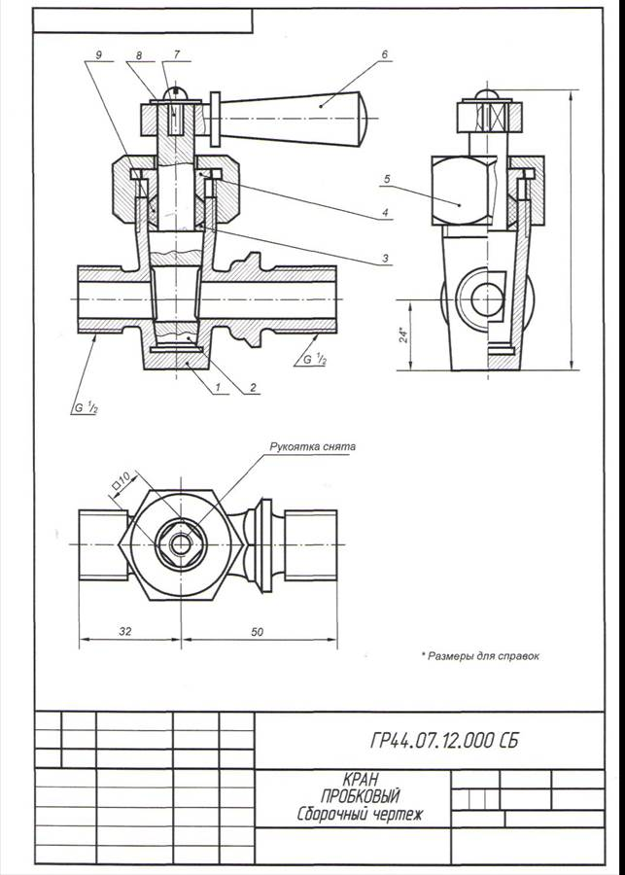
Рисунок 2 – Сборочный чертёж изделия «Кран пробковый»

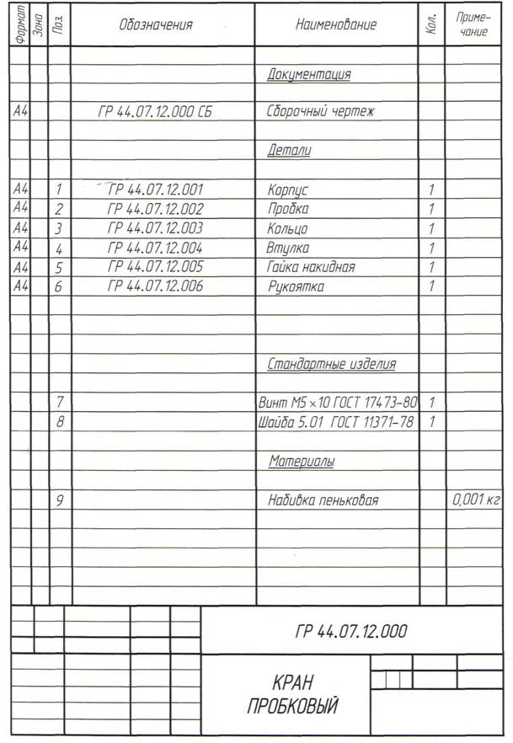
Рисунок 3 – Спецификация сборочной единицы «Кран пробковый»

Сборку изделия производят в следующей последовательности:
· вставляют коническую пробку в притертое коническое отверстие корпуса;
· устанавливают кольцо на цилиндрическую часть пробки, помещают сальниковую набивку между корпусом и пробкой, устанавливают втулку, навинчивают накидную гайку;
· надевают на четырехгранную поверхность пробки рукоятку, устанавливают шайбу и вкручивают винт.
Разборку крана производят в обратной последовательности.

21 Теоретический материал по теме «Кинематические схемы»

Общие сведения и основные термины
Схема-документ, на котором доказаны в виде условных графических изображений или обозначений составные части изделия и связи между ними (ГОСТ 2.102-68).
Схемы в зависимости от видов элементов, входящих в состав изделия, и связей между ними подразделяют на виды, обозначаемые буквами (ГОСТ 2.701-84): электрические – Э; пневматические – П; кинематические – К; гидравлические – Г; вакуумные – В; оптические – Л; энергетические – Р; комбинированные – С.
В зависимости от основного назначения схемы подразделяют на типы. Типы схем обозначаются цифрами: структурная – 1; функциональная – 2; принципиальная – 3; соединений – 4; подключения – 5; общая – 6; расположения – 7; объединения – 0.
Например, схема электрическая принципиальная Э3 (шифр схемы).
Элемент схемы – составная часть схемы, которая выполняет определенную функцию в изделии и не может быть разделена на части, имеющие самостоятельное назначение (резистор, транзистор и т.п.).
Устройство – совокупность элементов, представляющая единую конструкцию (блок, плата, распределительная панель и др.). Устройство может не иметь в изделии определенного функционального назначения.
Функциональная группа – совокупность элементов, выполняющих в изделии определенную функцию и не объединенных в единую конструкцию.
Функциональная часть – элемент, устройство, функциональная группа.
Функциональная цепь – линия, канал, тракт определенного назначения (канал звука, видеоканал, тракт СВЧ и др.).
Линия взаимосвязи – отрезок линии, указывающий на наличие связи между функциональными частями изделий.

Общие требования к выполнению схем (ГОСТ 2.701-84)
Номенклатура схем на изделие должна определяться в зависимости от особенностей изделия.
Количество типов схем на изделие должно быть минимальным, но в совокупности они должны содержать сведения в объеме, достаточном для проектирования, изготовления, эксплуатации и ремонта изделия.
Форматы листов схем выбирают в соответствии с требованиями, установленными в ГОСТ 2.301-68, при этом основные форматы являются предпочтительными.
Выбранный формат должен обеспечивать компактное выполнение схемы, не нарушая ее наглядности.
Схемы выполняют без соблюдения масштаба, действительное расположение составных частей изделия не учитывают или учитывают приближенно.
Графические обозначения элементов (устройств, функциональных групп) и соединяющие их линии связи следует располагать на схеме таким образом, чтобы обеспечить наилучшее представление о структуре изделий и взаимодействии их составных частей.
При выполнении схемы на нескольких листах или в виде совокупности схем одного типа рекомендуется изображать на каждом листе или на каждой схеме определенную функциональную группу, функциональную цепь (линию, тракт и т.п.).
Расстояние (просвет) между двумя соседними линиями графического обозначения должно быть не менее 1,0 мм.
Расстояние между соседними параллельными линиями связи должно быть не менее 3,0 мм. Расстояние между отдельными условными графическими обозначениями должно быть не менее 2,0 мм.
Устройства, имеющие самостоятельную принципиальную схему, выполняют на схемах в виде фигуры, как правило, прямоугольной формы, сплошной линией, равной по толщине линиям связи.
Функциональную группу или устройство, не имеющее самостоятельной принципиальной схемы, выполняют на схеме в виде фигуры, ограниченной тонкой штрихпунктирной линией.
При выполнении схем применяют следующие графические обозначения:
1) условные графические обозначения, установленные в стандартах Единой системы конструкторской документации, а также построенные на их основе;
2) прямоугольники;
3) упрощенные внешние очертания (в том числе аксонометрические).
При необходимости применяют нестандартизованные условные графические обозначения.
При применении нестандартизованных условных графических обозначений и упрощенных внешних очертаний на схеме приводят соответствующие пояснения.
Условные графические обозначения, для которых установлено несколько допустимых (альтернативных) вариантов выполнения, различающихся геометрической формой и степенью детализации, следует применять, исходя из вида и типа разрабатываемой схемы в зависимости от информации, которую необходимо передать на схеме графическими средствами. При этом на всех схемах одного типа, входящих в комплект документации, должен быть применен один выбранный вариант обозначения.
Применение на схемах тех или иных графических обозначений определяют правилами выполнения схем определенного вида и типа.
Условные графические обозначения, размеры которых в стандартах не установлены, следует приводить на схеме без искажения стандартного изображения.
Размеры условных графических обозначений, а также толщины их линий должны быть одинаковыми на всех схемах для данного изделия.
Размеры графических обозначений допускается пропорционально изменять. Графические обозначения на схемах следует выполнять линиями той же толщины, что и линии связи.
Линии связи выполняют толщиной от 0,2 до 0,7 мм в зависимости от форматов схемы и размеров графических обозначений. Рекомендуемая толщина линий от 0,3 до 0,4 мм.
Линии связи должны состоять из горизонтальных и вертикальных отрезков и иметь наименьшее количество изломов и взаимных пересечений.
Линии связи, переходящие с одного листа или одного документа на другой, следует обрывать за пределами изображения схемы без стрелок.
Рядом с обрывом линии связи должно быть указано обозначение или наименование, присвоенное этой линии (например, номер провода, наименование сигнала или его сокращенное обозначение и т.п.), и в круглых скобках номер листа схемы и зоны при ее наличии при выполнении схемы на нескольких листах, например, лист 5 зона А6 (5, А6), или обозначение документа, на который переходит линия связи.
Элементы (устройства, функциональные группы), входящие в изделие и изображенные на схеме, должны иметь обозначения в соответствии со стандартами на правила выполнения конкретных видов схем.
Обозначения могут быть буквенные, буквенно-цифровые и цифровые.
На схемах допускается помещать различные технические данные, характер которых определяется назначением схемы. Такие сведения указывают либо около графических обозначений (по возможности справа или сверху), либо на свободном поле схемы. На свободном поле схемы помещают: диаграммы, таблицы, текстовые указания (диаграммы последовательности временных процессов, циклограммы, таблицы замыкания контактов коммутирующих устройств и т.п.).
Текстовые данные приводят на схеме в тех случаях, когда содержащиеся в них сведения нецелесообразно или невозможно выразить графически.
Содержание текста должно быть кратким и точным, без сокращения слов, за исключением общепринятых и установленных в стандартах.
Текстовые данные в зависимости от их содержания и назначения могут быть расположены:
- рядом с графическим обозначением;
- внутри графических обозначений;
- над линиями связи;
- в разрыве линий связи;
- на свободном поле схемы;
- текстовые данные, относящиеся к линиям, ориентируют параллельно горизонтальным участкам соответствующих линий.
При большой плотности схемы допекается вертикальная ориентация данных.
На схемах около условных графических обозначений элементов, требующих пояснения в условиях эксплуатации (например, переключатели, потенциометры, регуляторы и т.п.), помещают соответствующие надписи, знаки или условные обозначения.
На поле схемы над основной надписью допускается помещать необходимые технические указания, например, требования о недопустимости совместной прокладки некоторых проводов, жгутов, кабелей, величины минимально допустимых расстояний между проводами, жгутами и кабелями, данные о специфичности прокладки проводов, жгутов, кабелей и т.п. При выполнении схемы на нескольких листах технические указания, являющиеся общими для всей схемы, следует располагать на свободном поле (по возможности над основной надписью) первого листа схемы. Технические указания, относящиеся к отдельным элементам, располагают или в непосредственной близости от изображения элемента или на свободном поле того листа, где они являются наиболее необходимыми для удобства чтения схемы.
Принципиальная кинематическая (К3) схема представляет собой совокупность кинематических элементов и их соединений, предназначенных для осуществления регулирования и контроля заданных движений исполнительных органов, управления этими движениями.
На принципиальной схеме изображают:
− валы, стержни, кривошипы, шатуны и т. п. – сплошными основными линиями толщиной s;
− зубчатые колеса, червяки, шкивы, кулачки и иные элементы
в виде упрощенных внешних очертаний − сплошными линиями толщиной s/2;
− контур изделия, в который вписана схема или ее часть, − сплошными линиями толщиной s/3;
− кинематические связи между сопряженными парами звеньев, вычерченных раздельно, − штриховыми линиями толщиной s/2;
− кинематические связи между элементами или между ними и источником движения через немеханические энергетические участки −двойными штриховыми линиями толщиной s/2;
− расчетные связи между элементами – тремя параллельными штриховыми линиями толщиной s/2.
На принципиальной кинематической схеме указывают: наименование каждой группы элементов с учетом ее основного функционального значения, которое наносят на полке линии-выноски, проведенной от соответствующей группы; основные характеристики и параметры кинематических элементов, определяющие исполнительные движения рабочих органов изделия или его составных частей.
Общие требования к выполнению схем. Комплексность (номенклатура) схем.
Номенклатура схем на изделие определяется разработчиком в зависимости от особенностей изделия. При этом количество типов схем на изделие определяют минимальным, но в совокупности они должны содержать сведения в объеме, достаточном для проектирования, изготовления, эксплуатации и ремонта изделия.
Форматы. Форматы листов схем выбирают в соответствии с требованиями, установленными в ГОСТ 2.301—68; при этом основные форматы являются предпочтительными.
Выбранный формат должен обеспечивать компактное выполнение схемы, не нарушая ее наглядности и удобства пользования ею.
Построение схемы. Схемы выполняют без соблюдения масштаба, действительное пространственное расположение составных частей изделий либо не учитывается вовсе, либо учитывается приближенно.
Допускается располагать условные графические обозначения элементов на схеме в том же порядке, в котором они расположены в изделии, при условии, что это не затруднит чтение схемы.
Графические обозначения элементов и соединяющие их линии связи располагают на схеме таким образом, чтобы обеспечить наилучшее представление о структуре изделия и взаимодействии его составных частей.
Линии связи выполняют как горизонтальные и вертикальные отрезки при наименьшем количестве изломов и взаимных пересечений. В отдельных случаях можно применять наклонные отрезки линий связи, длину которых по возможности ограничивают.
Расстояние между соседними параллельными линиями связи не менее 3 мм. Линии связи показывают, как правило, полностью. Можно обрывать линии связи, если они затрудняют чтение чертежа. Обрывы линий связи заканчивают стрелками. Около стрелок указывают места подключения и необходимые характеристики цепей (например, полярность, потенциал и т.д.). Линии связи, переходящие с одного листа на другой, обрывают за пределами изображения схемы. Радом с местом обрыва линии указывают обозначение или наименование, присвоенное этой линии (например, номер провода, наименование сигнала или его сокращенное обозначение), и в круглых скобках — номер листа схемы (при выполнении схемы на нескольких листах) или обозначение документа (при выполнении схем самостоятельными документами), на которые переходит линия связи.
Если на схеме таких обозначений нет, то места обрыва условно обозначают буквами, цифрами или буквами и цифрами. Элементы, составляющие устройство, имеющее самостоятельную принципиальную схему, выделяют на принципиальной схеме сплошной линией, равной по толщине линии связи.

Кинематические схемы и работа коробок передач
Конструкция коробок передач определяется назначением трактора и автомобиля, характером эксплуатационных нагрузок. На рисунке 1 приведена принципиальная кинематическая схема трехвальной коробок передач.
Рисунок 1 – Простейшая схема трехвалъной коробки передач

Простейшая схема трехвалъной коробки передач состоит из соосно расположенных первичного 1 и вторичного валов 8 и промежуточного 14 вала. Первичный вал 1 и промежуточный 14 соединены парой цилиндрических шестерен постоянного зацепления — ведущей 2 и ведомой 15, образующих передаточное число первой ступени коробки передач. На конце вторичного вала 8 обычно установлена или выполнена за одно с ним ведущая коническая шестерня 9 центральной передачи трансмиссии.
На промежуточном валу 14 жестко закреплены ведущие шестерни 13 переднего хода. В зацепление с ними входят зубчатые венцы ведомых кареток вторичного вала 8, образуя тем самым передаточные числа второй ступени данной коробки передач. На промежуточном валу 14 закреплена и ведущая шестерня 12 передачи заднего хода, находящаяся в постоянном зацеплении с одновенцовой «паразитной» шестерней 10.
На шлицах вторичного вала 8 установлены типовые одновенцовая 7 и двухвенцовая 6 каретки и комбинированная одновенцовая каретка 4 с зубчатой блокировочной полумуфтой 3. Последняя при перемещении каретки 4 влево входит в зацепление с зубчатой полумуфтой в торце первичного вала, образуя тем самым прямую передачу мощности от вала 1 к валу 8. Так как передаваемая мощность минует в этом случае шестеренные передачи, то такую передачу называют прямой.
Для безударного и бесшумного включения передач в автомобильных коробках передач используют синхронизаторы. В основу действия синхронизатора положен принцип применения сил трения для выравнивания (синхронизации) угловых скоростей соединяемых деталей.
В современных автомобилях наибольшее распространение получили инерционные синхронизаторы, которые имеют выравнивающие, включающие и блокирующие элементы. Блокирующие элементы препятствуют включению зубчатой муфты до полного выравнивания угловых скоростей соединяемых деталей.

22 Теоретический материал по теме «Элементы чертежей промышленных и гражданских зданий»
Строительное черчение рассматривает правила выполнения чертежей зданий и сооружений.
Все здания и сооружения по функциональному назначению можно разделить на гражданские, промышленные, транспортные и сельскохозяйственные.
Гражданские здания – это жилые и общественные сооружения: жилые дома, гостиницы, общежития, школы, учебные заведения, различные учреждения, банки, театры и кинотеатры, больницы и т.д.
Промышленные здания – фабрики и заводы, производственные комплексы и комбинаты, гидро- и теплоэлектростанции, гаражи, складские помещения и т.д.
Транспортные сооружения – мосты, путепроводы, эстакады, автостанции, стоянки и т.д.
Сельскохозяйственные здания – фермы для содержания животных, склады для хранения сельскохозяйственной продукции, удобрений, кормов, здания для хранения техники и т.д.
Строительные чертежи отличаются большим разнообразием. Они имеют много общего с машиностроительными чертежами, но и имеют много своих специфических особенностей.
Строительные чертежи выполняют по общим правилам прямоугольного проецирования их на основные плоскости проекций.
Сведения о расположении отдельных помещений здания, их размерах, о размещении сантехнического оборудования, об основных строительных конструкциях можно получить из планов и разрезов.
Планом здания называется разрез горизонтальной плоскостью, проведенный через оконные и дверные проемы.
Если мысленно рассечь здание горизонтальной плоскостью и отсечь его верхнюю часть, а оставшуюся часть спроецировать на горизонтальную плоскость проекций, то полученное изображение будет планом здания. Горизонтальные секущие плоскости обычно проводят через окна и двери каждого этажа и получают соответственно планы 1-го, 2-го и последующих этажей. Если планировка 2-го и последующих этажей одинакова, то его вычерчивают 1 раз и называют планом типового этажа. В промышленном здании план выполняют на уровне различных высотных отметок и полученные планы называют по этим отметкам: «План на отм. +6.00» (рис.1).
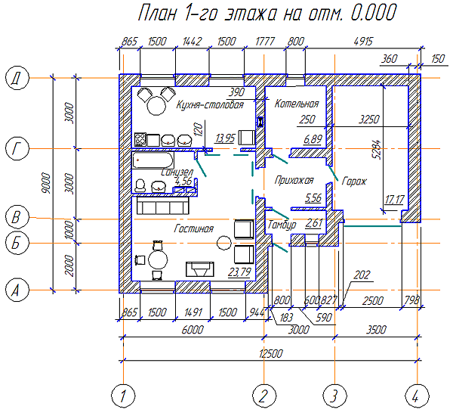
Рисунок 1 – Пример плана этажа
Направление секущей плоскости для разреза изображают на плане 1-го этажа толстой разомкнутой линией (2s) со стрелками, указывающими направление взгляда наблюдателя. Секущей плоскости присваивают имя, обозначаемое прописными буквами русского алфавита. Это же имя присваивают и разрезу, полученному в результате рассечения объекта секущей плоскостью.
Планы, фасады и разрезы здания называют общими архитектурно-строительными чертежами. На основе общих архитектурно-строительных чертежей здания составляют чертежи и на производство специальных строительных работ по водоснабжению и канализации, отоплению и вентиляции, газоснабжению и электроснабжению и др.
При строительстве зданий и сооружений выполняются общестроительные и специальные работы. Общестроительные работы включают цикл работ, связанных с возведением и отделкой здания, а специальные работы включают устройство водопровода, канализации, отопления и вентиляции, газопровода, электропроводки, телефонной связи и т.п.
Рабочие чертежи, предназначенные для производства определенного вида работ, объединяют в комплекты по маркам. В соответствии с ГОСТ 21.101-93 и ГОСТ 21.501-93 каждому основному комплекту рабочих чертежей присваивают самостоятельное наименование, состоящее из начальных (прописных) букв названия определенной части проекта.
Марка чертежа сохраняется на всех стадиях проектирования. Для отдельных комплектов рабочих чертежей установлены следующие марки:
- генеральный план – ГП;
- архитектурные чертежи – АР;
- конструкции строительные – КС;
- архитектурно строительная часть (объединение марок АР и КС) – АС;
- конструкции железобетонные – КЖ;
- конструкции металлические – КМ;
- электроосвещение – ЭО и т.д.
Проектирование и строительство зданий производится по определенным нормам и правилам, которые изложены в официальных изданиях «Строительных норм и правил» (СНиП).
Правила графического оформления чертежей схожи с правилами выполнения машиностроительных чертежей с учетом некоторых особенностей в выборе масштабов, нанесения размеров, последовательности выполнения чертежей и т.д. Обводка строительных чертежей выполняется в соответствии с ГОСТ 21.501-93.
Толщина линий при обводке чертежей планов, разрезов и фасадов принимается в зависимости от принятых масштабов. Так, например, при масштабе 1:100 толщина контурных линий при обводке планов и разрезов зданий и сооружений из камня и железобетона принимается равной 0,6-0,7 мм, а фасадов, оконных и дверных проемов – 0,4-0,5 мм; при масштабе 1:400 толщина контурных линий принимается соответственно 0,4 мм и 0,3 — 0,4 мм. Толщина контурных линий при обводке деталей каменных, кирпичных и бетонных элементов при масштабе 1:20 принимается равной 0,8 мм, а при масштабе 1:1 – 1 мм. На планах архитектурно-строительных чертежей более толстыми линиями выделяются перекрытия, а контуры стен обводятся линиями несколько тоньше. На чертежах строительных конструкций арматура также выделяется толстыми линиями, а контуры самой конструкции более тонкими и т.д.
Надписи на строительных чертежах выполняются шрифтом согласно ГОСТ 2.304-81. Размер шрифта для различных надписей применяется разным. В основной надписи: наименование проектной организации, объекта, листа и т.д. выполняется высотой 5-7 мм, прочие надписи — высотой 3,5-5 мм; наименование основных чертежей и таблиц выполняется высотой 5-7 мм, а второстепенных чертежей и текстовых указаний – 3,5-5 мм; цифровые данные для заполнения таблиц –2,5-3,5 мм. Обозначение координационных осей, ссылочная и нумерационная маркировка узлов, номера позиций при диаметре кружков до 9 мм выполняется размером шрифта высотой 3,5 или 5 мм, а при диаметре более 10 мм – 5 или 7 мм.
Высота размерных чисел на чертежах, выполненных в масштабе 1:100 и крупнее принимается равной 3,5 мм, а для масштабов 1:200 и менее — 2,5 мм.
Масштабы на строительных чертежах согласно ГОСТ 21.101-79 не проставляются. Однако, при необходимости допускается в основной надписи указание масштаба выполнять по типу 1:10, 1:100 и т.д., а над изображением по типу «А-А (1:50)». масштаб изображений планов, фасадов, разрезов, конструкций и т.д. следует принимать минимальным с учетом сложности изображения, но при этом необходимо, обеспечить четкость изображения, принимая во внимание современные способы размножения чертежей. Масштаб изображений планов, разрезов, фасадов, конструкций и т.д. гражданских, промышленных, сельскохозяйственных, транспортных зданий и сооружений выполняют в соответствии с ГОСТ 2.302-69 с учетом требований ГОСТ 21.501-93. Так, например, планы этажей (кроме технических), разрезы, фасады, планы, перекрытий, покрытий, монтажные схемы каркасов вычерчиваются в масштабе 1:400, 1:200, 1:100, а при большей насыщенности изображений – 1:50; планы кровли, полов, технических этажей – в масштабе 1:1000, 1:800, 1:500, 1:200; фрагменты планов, фасадов, планы и разрезы лестниц, монтажные схемы внутренних стен – в масштабе 1:100, 1:50; планы фундаментов – в масштабе 1:200, 1:100; узлы — в масштабе 1:20, 1:10, 1:5 и т.д.
Размеры на строительных чертежах наносятся в соответствии с ГОСТ 2.303-68 с учетом требований системы проектной документации для строительства – ГОСТ 21.105-79. Размеры в мм на строительных чертежах наносятся в виде замкнутой цепочки без указания единицы измерения. Если размеры проставляются в других единицах, например, в см, то их оговаривают в примечании к чертежам. Размерные линии ограничивают засечками длиной 2 – 4 мм под углом 45° к размерной линии с наклоном вправо. Толщина линии засечки принимается равной толщине сплошной основной линии, принятой на данном чертеже. Размерные линии должны выступать на 1 – 3 мм за крайние выносные линии. Размерное число располагается над размерной линией на расстоянии до 1 мм. Расстояние от контура чертежа до первой размерной линии принимается не менее 10 мм. Расстояние между параллельными размерными линиями должно быть не менее 7 мм, а от размерной линии до кружка координационной оси – 4 мм (рис.2÷5).
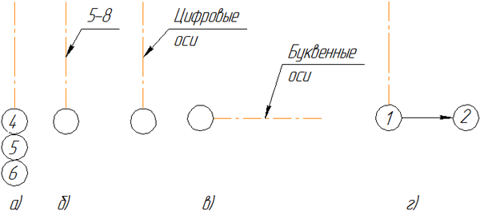
Рисунок 2 – Координационные оси: а — не более 3-х; б — более 3-х; в — при буквенных и цифровых осях; г — при ориентации координационных осей
Отметки для привязки элементов зданий и сооружений по высоте указываются в метрах с тремя десятичными знаками после занятой. За условную нулевую отметку принимается отметка чистого пола первого этажа, обозначаемая 0,000. Отметки выше условной нулевой указывается без знака, а ниже условной нулевой – со знаком минус (-). На фасадах и разрезах отметки размещают на выносных линиях или линиях контура. Знак отметки представляет собой стрелку с полочкой. Стрелка выполняется основными линиями длиной 2 – 4 мм, проведенными под углом 45° к выносной линии или линии контура. Знак отметки может сопровождаться поясняющими надписями. Например: Ур. ч. п. – уровень чистого пола, Ур. з. – уровень земли (рис.2).
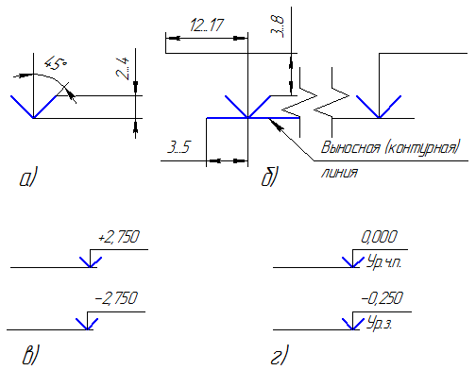
Рисунок 3 – Нанесение высотных отметок на чертежах фасадов, разрезах, сечениях: а — условный знак отметки; б — расположение знака отметки и полки; в — применение знака; г — то же, с поясняющими знаками
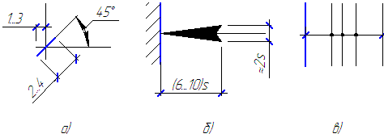
Рисунок 4 — Ограничение размерных линий: а — засечкой; б — стрелкой, (s — толщина основной линии); в — точкой
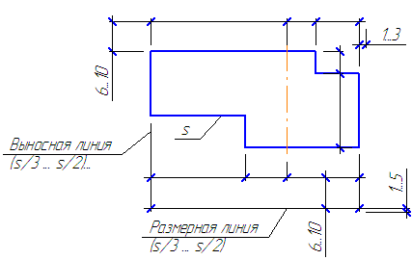
Рисунок 5 — Нанесение размерных и выносных линий
Типовые изделия обозначаются марками в соответствии с чертежами типовых изделий, каталогов и стандартов
Марка изделий на строительных чертежах наносится рядом с изделиями или же на полках выносных линий. Например, для сборных панельных зданий панель внутренней стены может быть обозначена В24, а наружной Н14 и т.д. (рис.6).
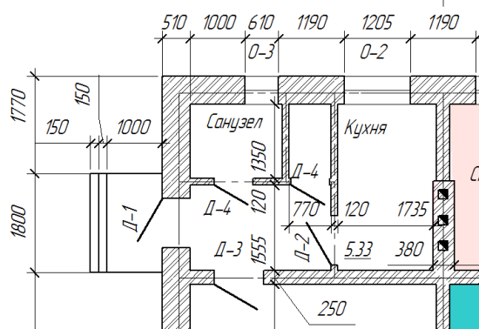
Рисунок 6 – Пример маркировки изделий (оконных и дверных проемов) на чертеже
Проектирование и строительство зданий и сооружений проводится в строгом соответствии со строительными нормами и правилами (СНиП), «Единой системой конструкторской документации» (ЕСКД), представляющих собой сборники государственных стандартов (ГОСТ), «Системой проектной документации для строительства» (СПДС), инструкциями по составу и оформлению чертежей, применение которых является обязательным для всех проектных и строительных организаций.

Условные обозначения на планировках
На рис.7 приведены самые часто используемые условные обозначения, которые применяются на компоновочных планах механических и сборочных цехов.
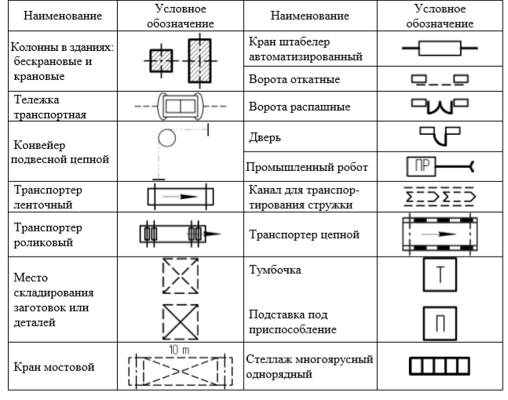
Рисунок 7 – Часто используемые условные обозначения, которые применяются на компоновочных планах механических и сборочных цехов
Условные обозначения на планировках участков и цехов:
капитальная стена, место складирования заготовок и изделий, окно, пульт управления, сплошная перегородка, кран мостовой, перегородка из стеклоблоков, мостовой (опорный) однобалочный кран, перегородка с сеткой, подвесной однобалочный (кран-балка) кран с электроталью, металлическая перегородка (из металлического листа),стеллаж многоярусный однорядный, подвод пара, барьер, кран-штабелер автоматизированный, колонны железобетонные и металлические, кран консольный поворотный с электроталью, ворота распашные, каретка-оператор с автоматическим адресованием грузов, воротка откатные, тележка рельсовая, дверь, конвейер подвесной цепной, канал для транспортирования стружки, промышленный робот, тоннель, канал, монорельс с тельфером, ленточный транспортер, место рабочего, конвейер роликовый однорядный, многостаночное обслуживание одним рабочим, козловой электрический кран, местный вентиляционный отсос, кран-штабелер, управляемый из кабины, точка подвода электрокабеля к оборудованию, желоб, склиз, подвод сжатого воздух (с указанием давления в сети), железнодорожный путь (тупиковый ввод), трап, подвод эмульсии, масла, технологическое оборудование (с номером по плану), подвод только холодной воды, автоматические линии, подвод холодной и горячей воды с раковиной на стене, резервное место под оборудование, внутренний телефон, верстак, разметочная плита, медицинская аптечка, контрольный пункт, пожарный кран.
Ниже на рис.8 приводятся условные графические обозначения, наиболее часто применяемых сред, которые применяются на технологических планировках производственных участков, зон.
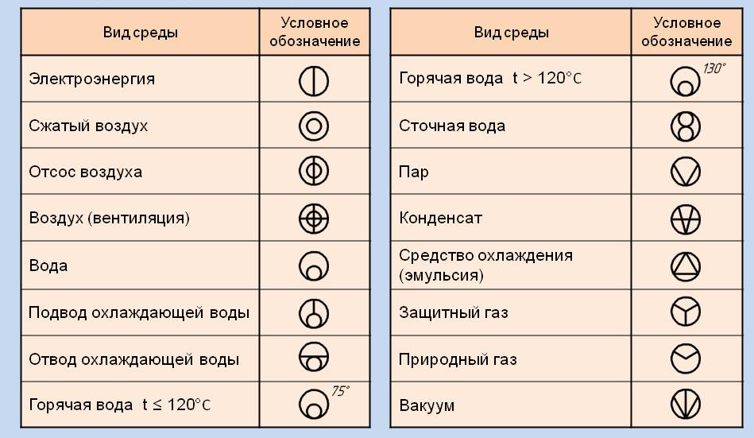

Рисунок 8 – Условные графические обозначения, наиболее часто применяемых сред, которые применяются на технологических планировках производственных участков, зон

СПИСОК ИСПОЛЬЗУЕМЫХ ИСТОЧНИКОВ

- Боголюбов С.К. Индивидуальные задания по курсу черчения. - М .: Высшая школа, 1989-204с.
- Инженерная и компьютерная графика: Учебник / Под ред. В.Е.Михайленко.-2-е изд., Перераб. М .: Высшая
школа, 2001-350 с .: ил.
- Кириллов А.Ф. Чертежи строительные. Учеб. пособие для техникумов.-3-е изд. перераб. и доп. - М .: Стройиздат, 2004. - 312с.
- Хаскин А.М. Черчение: Учебник для техникумов. – Пятое изд., Перераб. и доп. - Киев: Высшая школа.
Главное изд-во, 2006.- 447

